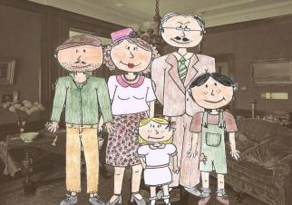  Handleiding  Leerkrachten 3de graad lager onderwijs | Deze handleiding omvat allerlei activiteiten met betrekking tot propaganda in de eerste wereldoorlog.  Julie Dumon en Hermien Vanoosthuyse

Inleiding

Beste collega

Deze handleiding is ontworpen voor leerkrachten uit de derde graad die op een interactieve en muzische manier willen werken rond de Eerste Wereldoorlog. In deze handleiding wordt er dieper ingezoomd op de thema’s propaganda en conflict. Aan de hand van een digitaal prentenverhaal dat u kunt terugvinden op de cd, wordt de situatie van het gezin Van Campenhout geschetst.
Het gezin woont in Tielt. Tijdens de oorlog laat Jérome zijn oog vallen op een propagandaposter die in de straten van Tielt hangt. Wanneer Jérome beslist om naar het leger te gaan, verandert het leven volledig voor de familie Van Campenhout.
In deze handleiding vindt u uitgewerkte activiteiten met het oog op de muzische domeinen. Aansluitend bij het verhaal van de familie Van Campenhout is er ook een koffer beschikbaar met allerlei materiaal, aansluitend bij het verhaal.
De timing van de activiteiten staat steeds aangegeven. Als leerkracht kunt u zelf inplannen wanneer u aan dit project werkt.

  - Verhaal: introductie
Werkvorm:
Digitaal beluisteren en bekijken van een verhaal
Duur:
15 min
Doelen:
Leerplan luisteren en spreken van het VVKBaO
(L2.2.2) Boodschappen begrijpen
Onder meer mondelinge boodschappen, beluisterde verhalen bestemd voor hun leeftijdsgroep begrijpen
(L.3.2.2) Talige boodschappen integreren
Daarbij kan onder meer aan de orde komen:
- Op vragen antwoorden
Materiaal:
Digitaal bord of computer + projector, cd-rom met digitaal verhaal.
Wanneer de school niet over deze digitale middelen beschikt, kan het gebruik maken van de digitale prenten bij het verhaal.
Verloop:
De leerlingen maken kennis met de personages door het bekijken van het digitaal verhaal. Daarin stellen Jérome en Hendrik zichzelf, maar ook hun familie voor. Zo krijgen de leerlingen al een beeld over de personages waar ze dieper kennis mee zullen maken in de volgende activiteiten.
Er is een mogelijkheid om na het verhaal nog een korte, klassikale bespreking in te plannen. Volgende vragen kunnen aan bod komen in het besprekingsmoment:
- Wat vond je van het digitaal verhaal?
- Welk personage spreekt je wel aan en waarom?
- Welk personage spreekt je minder aan? Waarom?
- Wie kan er kort iets vertellen over Jérome/Hendrik/mama/papa/Suzanne
- In wie herken je jezelf?
- Merk je gelijkenissen of verschillen op met je eigen familie?
- …

In bijlage vindt u de voorstelling van de personages. Die kunt u gebruiken wanneer u zelf het verhaal wil vertellen of wanneer er in uw school geen digitaal materiaal aanwezig is.
- Activiteit 1:
Kennis maken met de personages aan de hand van een bordspel
Werkvorm:
Bordspel in groepen van 5 leerlingen
Duur:
20 tot 25 minuten
Doelen:
Leerplan Wereldoriëntatie van het VVKBaO:
0.3 Kinderen beleven en ervaren een intense verbondenheid met de wereld.
Dat houdt in dat ze:
- aandacht en waardering tonen voor andere kinderen en volwassenen in hun omgeving.
0.5 Kinderen werken samen.
Dat houdt in dat ze:
- niemand uitsluiten
- afspraken binnen de groep naleven
- overleggen over groepsopdrachten
- terugblikken op de manier waarop ze hebben samengewerkt
4.1 Kinderen ontwikkelen een gedifferentieerd beeld van zichzelf.
Dat houdt in dat ze:
- kunnen vertellen wie ze zijn
- ervaren, vaststellen en uiten welke mogelijkheden en beperkingen zijzelf hebben
4.5 Kinderen kunnen zichzelf verplaatsen in de gedachten, gevoelens en waarnemingen van anderen en houden daar rekening mee.
Dat houdt in dat ze:
- bij anderen gevoelens zoals angst, blijheid, boosheid, verdriet, vriendschap… herkennen en trachten mee te leven in dit gevoel
4.6 Kinderen kunnen zich als persoon present stellen.
Dat houdt in dat ze:
- een eigen mening, waarneming, herinnering… kunnen verwoorden tegenover leeftijdsgenoten of bekende volwassenen.
8.2 Kinderen zien in dat mensen, dieren, planten, objecten, opvattingen, structuren…evolueren in de tijd.
Dat houdt in dat ze:
- met voorbeelden kunnen aantonen hoe dagelijkse gebruiksvoorwerpen, kleding, gebouwen, in de tijd evolueren
- kunnen vaststellen en uiten hoe hun levenswijze gelijkenissen en verschillen vertoont met die van kinderen uit vroegere perioden.
Materiaal:
Per groepje:
- Spelbord
- Witte opdrachtkaarten
- Gekleurde personagekaarten
- Dobbelsteen
- 5 pionnen
Verloop:
De leerlingen worden verdeeld in groepjes per 5. Elke leerling kiest een pion met een bepaalde kleur uit. Die kleur zal de kleur zijn van de kaartjes die de leerling moet verzamelen tijdens het spel. De leerlingen gooien nu elk op hun beurt met de dobbelsteen. De leerling die het hoogste aantal ogen werpt, mag beginnen. De leerlingen zetten hun pion allemaal in het middenvak van het bord. De leerling die mag beginnen, werpt opnieuw met de dobbelsteen. De leerling verplaatst zijn pion naar gelang van het aantal geworpen ogen. De leerling kan zelf kiezen naar welke kant hij/zij zich verplaatst, maar beweegt zich verder voort in diezelfde richting.
Komt de leerling op een wit vakje, dan neemt de leerling een witte spelkaart. Daarop staat een vraag of weetje over één van de personages uit het verhaal dat de leerlingen hebben beluisterd. Op de kaartjes kunnen er ook aanwijzingen staan, zoals: ‘sla een beurt over, gooi nog één keer…’. Bij alle vragen op de kaartjes moeten de leerlingen in groep mogelijke antwoorden bespreken. Daaraan is er telkens ook een persoonlijke vraag gekoppeld, waarover de leerlingen in groep hun bedenkingen formuleren.
Komt de leerling op een gekleurd vakje, dan moet dat vakje overeenstemmen met hun gekozen kleur van pion. Stemt de kleur niet overeen met de kleur van de pion, dan moet de leerling een beurt overslaan. Wanneer de kleuren wel gelijk zijn, mag die leerling het kaartje bijhouden zonder het aan iemand te tonen. Op het gekleurde kaartje staat er een eigenschap of kenmerk over één van de personages. Het is de bedoeling dat de leerlingen 5 personagekaartjes in hun kleur verzamelen en zo te weten komen over welk personage het gaat. Pas wanneer de leerling alle 5 de kaartjes verzameld heeft en terug op het middenvak staat, mag de leerling zeggen welk personage hij/zij heeft.
Het is de bedoeling om zo snel mogelijk aan de rest van de groep mee te delen welk personage de leerling heeft verzameld.

- Activiteit 2:
  - Diepgaander kennis maken met de gelijkenissen en verschillen onderling in de klas en met de personages.
Werkvorm:
Invulopdracht + onderwijsleergesprek
Duur:
15 min
Doelen:
Leerplan Wereldoriëntatie van het VVKBaO:
0.3 Kinderen beleven en ervaren een intense verbondenheid met de wereld.
Dat houdt in dat ze:
- aandacht en waardering tonen voor andere kinderen en volwassenen in hun omgeving.
4.1 Kinderen ontwikkelen een gedifferentieerd beeld van zichzelf.
Dat houdt in dat ze:
- kunnen vertellen wie ze zijn
- ervaren, vaststellen en uiten welke mogelijkheden en beperkingen zijzelf hebben
8.2 Kinderen zien in dat mensen, dieren, planten, objecten, opvattingen, structuren…evolueren in de tijd.
Dat houdt in dat ze:
- met voorbeelden kunnen aantonen hoe dagelijkse gebruiksvoorwerpen, kleding, gebouwen, in de tijd evolueren
- kunnen vaststellen en uiten hoe hun levenswijze gelijkenissen en verschillen vertoont met die van kinderen uit vroegere perioden.

Materiaal:
Werkboekje
Verloop:
De leerlingen nemen er hun werkboekje bij op bladzijde 3. De leerlingen moeten eerst individueel de fiche invullen over zichzelf. Op die manier denken de leerlingen dieper na over zichzelf. Wanneer de leerlingen de fiche hebben ingevuld, mogen ze die in een cirkel leggen. Dat kan op een tafel zijn of u kunt ook naar buiten gaan als u te weinig plaats hebt in de klas. De leerlingen krijgen nu even de tijd om rond te lopen en de fiches van de andere leerlingen te bekijken. Ze gaan op zoek naar een andere fiche van een klasgenootje met één of meerdere gemeenschappelijke kenmerken. Er kunnen meerdere leerlingen bij één fiche staan. De leerlingen krijgen daarna de tijd om mee te delen welke gemeenschappelijke kenmerken ze hebben ontdekt.
Nu gaan de leerlingen net het tegenovergestelde doen. Ze gaan op zoek naar een fiche met één of meerdere verschillende kenmerken. De leerlingen lichten toe welke verschillen ze onderling ontdekt hebben.
De leerlingen hebben ondertussen al kennisgemaakt met de diversiteit binnen de eigen klasgroep. Op de volgende bladzijden van het werkboekje vinden de leerlingen de ingevulde fiches terug van Hendrik en Jérome. De leerlingen gaan opnieuw op zoek naar enkele gemeenschappelijke en verschillende kenmerken van de twee hoofdpersonages. Op die manier zullen de leerlingen zich al met één van de twee personages kunnen identificeren en zullen ze zich verbonden voelen met het volledige verhaal.

  - Verhaal: deel 1
  - Voorstelling van de personages

Werkvorm:
Digitaal beluisteren en bekijken van een verhaal
Duur:
10 min
Doelen:
Leerplan luisteren en spreken van het VVKBaO
(L2.2.2) Boodschappen begrijpen
Onder meer mondelinge boodschappen, beluisterde verhalen bestemd voor hun leeftijdsgroep begrijpen
(L.3.2.2) Talige boodschappen integreren
Daarbij kan onder meer aan de orde komen:
- Op vragen antwoorden
Leerplan multimedia van het VVKBaO
1.4 Voor hen bedoelde mediaboodschappen begrijpen.

Materiaal:
Digitaal bord of computer + projector, cd-rom met digitaal verhaal.
Wanneer de school niet over deze digitale middelen beschikt, kan men gebruik maken van de digitale prenten bij het verhaal.

Verloop:
De leerlingen bekijken het digitale verhaal. In het verhaal valt Jérome zijn oog op een propagandaprent om soldaten te lokken naar het leger. Jérome is gefascineerd door de prent en iets in hem zegt hem dat hij ook moet gaan strijden aan het front. Hendrik daarentegen vindt het hele oorlogsgebeuren en de propaganda maar niks.
Na het beluisteren van het digitale verhaal stelt de leerkracht enkele gerichte vragen:
- Wat is de reactie van Jérome wanneer hij de propagandaprent ziet?
- Bespreek de reacties van de verschillende personages.
- In welke reactie kan jij je het meest vinden? Waarom?
- …

In bijlage vindt u het eerste deel van het verhaal. Dat kunt u gebruiken wanneer u zelf het verhaal wil vertellen of wanneer er in uw school geen digitaal materiaal aanwezig is.

- Activiteit 1
  - De propagandaprent van Jérome
Werkvorm:
Onderwijsleergesprek + spelvorm
Duur:
35 min
Doelen:
Leerplan muzische opvoeding: beeldopvoeding van het VVKBaO:
4. Strategieën aanwenden om zinvoller te beschouwen.
Dat houdt in dat kinderen:
- 4.2 details in werkstukken van dichtbij bekijken.
12. Het beeldaspect ‘vorm’ ervaren en toepassen.
Dat houdt in dat kinderen:
- 12.9 beseffen dat vormen een emotionele lading en karaktereigenschappen kunnen hebben zoals agressief, slap, sierlijk, robuust.
13. Het beeldaspect ‘kleur’ ervaren en toepassen.
Dat houdt in dat kinderen:
- Illustreren dat kleuren (persoonlijke) gevoelens kunnen oproepen
Leerplan Wereldoriëntatie van het VVKBaO
4.3 Kinderen ontwikkelen een genuanceerde kijk op hun eigen gevoelens en gaan er op een adequate wijze mee om.
Dat houdt in dat ze:
- Hun gevoelens correct kunnen benoemen en uiten met behulp van hun lichaam, expressie, materialen…

Materiaal:
Kijkvenstertjes, propagandaprent Jérome, letterzakje, lijst met gevoelens
Verloop:
Het verhaal wordt eerst kort nog even door een leerling samengevat. De leerkracht stelt enkele gerichte vragen over het verhaal:
- Hoe voelt Hendrik zich nu de oorlog is uitgebroken?
- Hoe voelt Jérome zich?
- Hoe reageren de mensen op het feit dat er zich spontaan mannen aanmelden om naar het leger te gaan?
- Wat vind je van hun reactie? Begrijp je de mensen hun reactie?
- Hoe overtuigt men de bevolking om naar het leger te gaan?
- …
De leerlingen krijgen de propagandaprent te zien die Jérome zo aanspreekt. Aan de hand van allerlei opdrachten maken de leerlingen dieper kennis met de propagandaposter die voor Jérome heel belangrijk is.
Details bekijken
Om gedetailleerd te kijken naar de propagandaprent, krijgen de leerlingen allemaal een kaartje met een klein kijkvenstertje. De leerlingen gaan op zoek naar een detail dat hen om de één of andere reden aanspreekt. De leerlingen mogen in hun werkboekje het detail overtekenen en vermelden waarom ze voor dat detail gekozen hebben. De leerlingen gaan daarna in groepjes van 5 gaan zitten en mogen hun detailtekening aan elkaar tonen en daar telkens wat uitleg bij geven. Het is belangrijk dat de leerlingen goed naar elkaar luisteren, want de leerkracht duidt daarna per groep 1 verantwoordelijke persoon aan die straks mag vertellen welke details er allemaal aan bod zijn gekomen en waarom.
Letterzakje
De leerkracht geeft een zakje door met allemaal lettertjes in. De leerlingen nemen allemaal een lettertje uit het zakje en gaan op zoek naar een woord (beginnend met de letter die ze genomen hebben). Het kan een gevoel zijn of woord dat in hen opkomt wanneer ze naar de propagandaposter kijken.
Daarna overloopt de leerkracht enkele woorden die de leerlingen gevonden hebben. De leerlingen mogen vertellen waarom ze voor dat woord gekozen hebben.
Gevoelens
De leerlingen denken na over het gevoel dat Jérome had toen hij de propagandaposter zag. De leerlingen gaan opnieuw in groepjes van 5 gaan zitten. Elk op z’n beurt mag een leerling het gevoel uitbeelden dat Jérome volgens hen had. Aan de hand van hun houding en mimiek maken ze de gevoelens van Jérome duidelijk. Daarna verwoorden de leerlingen welk gevoel ze hebben uitgebeeld en waarom ze denken dat hij zich zo zou gevoeld hebben. Een nieuwe verantwoordelijke leerling brengt opnieuw verslag uit over de verschillende gevoelens die aan bod gekomen zijn.
Tot slot krijgen de leerlingen nog een lijst met allerlei gevoelens op. De leerlingen moeten nu opnieuw naar de propagandaprent kijken en nagaan welk gevoel zij zelf hebben bij de propagandaprent. Aan het bord hangt de propagandaposter voor. De leerlingen mogen elk op hun beurt vooraan komen en vertellen welk gevoel zij hebben aangeduid en waarom. De leerlingen plakken de lijst met hun gekozen gevoel rond de propagandaposter.

- Activiteit 2
  - Webquest: overtuigingskracht van propaganda/reclame de dag van vandaag
Werkvorm:
WebQuest
Duur:
100 min
Doelen:
Leerplandoelen Mediaopvoeding van het VVKBaO
ME1 Mediageletterdheid: De leerlingen ontwikkelen kennis, vaardigheden en attitudes met
betrekking tot de taal van de media en de vele toepassingen ervan in de hen omringende
wereld met het doel ze te kennen, te begrijpen en te gebruiken.
1.1 Zich bewust zijn van de aanwezigheid van media in de hen omringende wereld.
1.3 Het aan media verbonden communicatieproces van ‘zenden’ en ‘ontvangen’ ervaren, begrijpen en illustreren.
1.4 Voor hen bedoelde mediaboodschappen begrijpen.
1.5 Zich op basis van mediacontent een mening over iets kunnen vormen.
1.8 Op voor hen bestemde mediacontent gepast kunnen reageren.
1.10 In audiovisuele media de volgende bouwstenen ervaren, herkennen, benoemen en gebruiken:
geluid, licht, kader, montage en beeldbewerking.
ME2 Mediawijsheid: De leerlingen ontwikkelen kennis, vaardigheden en attitudes die bijdragen tot
het ontwikkelen van een waardebewuste en alerte houding tegenover media en het gebruik
ervan door henzelf en anderen in de hen omringende wereld.
2.1 Inzien dat de informatie uit media vaak een subjectieve weergave van de werkelijkheid is.
2.2 Ervaren en vaststellen hoe verschillende media elkaar onderling kunnen beïnvloeden (geluid,
klank, beweging…).
2.4 Mediaboodschappen kritisch beoordelen naar inhoud, vorm of gebruik.
2.6 De impact van media op het dagelijkse leven van mensen kunnen illustreren.
2.7 Inzien dat bepaalde mediacontent positieve en negatieve gevolgen kan hebben voor het eigen welzijn en dat van anderen.
3.7 Bereid zijn technische en instrumentele vaardigheid met betrekking tot media te ontwikkelen door te oefenen (leren leren).
Leerplandoelen Wereldoriëntatie van het VVKBaO
0.5 Kinderen werken samen.
0.13 Kinderen kunnen informatiebronnen op een doeltreffende manier hanteren.
0.15 Kinderen kunnen verslag uitbrengen over hun bevindingen.
1.12 Kinderen zijn er zich van bewust dat consumptie wordt beïnvloed.
Dat houdt in dat ze:
- Ervaren, vaststellen en uiten dat allerlei factoren consumptiegedrag beïnvloeden zoals
Reclame, media…
- Kunnen illustreren met voorbeelden uit hun eigen leefwereld dat hun gedrag (als
consument) beïnvloed wordt door de reclame en de media.
Leerplandoelen Nederlands van het VVKBaO
Schr. 2.2.5 Teksten verzorgen, nalezen, herwerken.
Le. 1.3 Communicatieve elementen waarnemen.
Le. 2.1 Niet-talige boodschappen decoderen, begrijpen en interpreteren.
Le. 2.2.1.5 Het begrijpen van vormen van beeldspraak en figuurlijk taalgebruik.
Le. 2.3 Communicatieve elementen begrijpen en interpreteren.
Le. 3 Boodschappen verwerken: beoordelen en integreren.
S. 1.31 In een gesprek, een discussie met leeftijdgenoten uitkomen voor zijn mening, zijn mening geven.
Materiaal:
Computers met internet, WebQuest
(site: https://sites.google.com/site/propagandaenreclame/home), werkboekje met vragen WebQuest

Verloop:
In de WebQuest wil Hendrik graag te weten komen hoe beïnvloedbaar de leerlingen zijn bij het bekijken van reclame. Hij wil graag weten welke invloed reclame heeft op de leerlingen van het zesde leerjaar. Zijn zij net zoals Jérome overtuigd van de grote overtuigingskracht die ze met propaganda/reclame willen bereiken. Of zijn de leerlingen eerder zoals Hendrik en denken ze dieper na over het doel van de propaganda/reclame? De leerlingen krijgen op de WebQuest heel wat informatie over reclame.
De leerlingen worden in groepen van 3 verdeeld. De leerlingen gaan in hun groep op zoek naar de antwoorden op de vragen die ze krijgen. Deze vragen staan in het werkboekje van de leerlingen.
De leerlingen gaan naar de volgende site: https://sites.google.com/site/propagandaenreclame/home. Op die site staat er stap voor stap uitgelegd wat er van de leerlingen verwacht wordt. Bij ‘bronnen’ vinden de leerlingen alle sites die ze nodig hebben om de antwoorden op de vragen te vinden. Zo hoeven de leerlingen niet zelf op internet allerlei zaken te zoeken en komen ze niet op verkeerde sites terecht.
Op de WebQuest vinden we drie delen terug in verband met reclame. Het eerste deel heeft als titel ‘Reclame, het prille begin.’ In dat deel leren de leerlingen wat reclame is en hoe reclame door de tijd heen geëvolueerd is. De leerlingen gaan ook zelf reclame bekijken en bespreken. De leerlingen noteren de antwoorden op de vragen in hun werkboekje. Het is belangrijk dat de leerlingen goed samenwerken. Ze gaan samen op zoek naar de antwoorden en bespreken de antwoorden in groep.
In het tweede deel ‘We zijn zo terug, na de reclame’ zoeken de leerlingen naar de slagzinnen die bij de merken passen. Ze gaan ook een reclamespot analyseren op het vlak van beeldaspecten, geluid… .
In het derde en laatste deel ‘Reclame maakt ons niets wijs’ wordt er dieper ingegaan op de gevaren van reclame. De leerlingen bekijken enkele filmpjes van de Volt-reclametest. Het is vooral in dat deel dat de leerlingen kritisch leren omgaan met reclame.
Op het einde wordt de link besproken tussen reclame en propaganda. Het is aan de leerlingen om zelf op zoek te gaan naar enkele gelijkenissen of verschillen die ze gevonden hebben tussen reclame en propaganda.

- Activiteit 3
Webquest: bespreking van de resultaten
Werkvorm:
Groepswerk + placematmethode
Duur:
30 min.

Doelen:
Leerplan Wereldoriëntatie van het VVKBaO
  - Kinderen willen meer te weten komen over de wereld in al zijn dimensies, hier en elders, vroeger en nu.
Dat houdt in dat ze:
- plezier beleven aan activiteiten waardoor ze de wereld verkennen
- bij de verkenning van de wereld in al zijn dimensies hun attitude om waar te nemen, te exploreren, te experimenteren steeds verder verfijnen.
0.5 Kinderen werken samen.
Dat houdt in dat ze:
- niemand uitsluiten
- anderen helpen
- afspraken binnen de groep naleven
- overleggen over groepsopdrachten
0.7 Kinderen kunnen en durven problemen aanpakken.
Dat houdt in dat ze:
- een probleem herkennen
- een probleem analyseren
- een strategie bedenken
- hun plan uitvoeren
0.12 Kinderen kunnen uit een aantal vaststellingen zelf conclusies trekken.
Dat houdt in dat ze:
- vaststellingen kunnen combineren tot een besluit
0.15 Kinderen kunnen verslag uitbrengen over hun bevindingen.

Materiaal:
Placemat (zie bijlage), werkboekje
Verloop:
De leerlingen krijgen allemaal een nummer van 1 tot 4. De leerlingen die in hetzelfde groepje zaten van de WebQuest, krijgen allemaal een verschillend nummertje. Alle leerlingen met dezelfde nummers gaan samen in een groepje zitten. Ze overlopen de antwoorden die ze gevonden hebben op de vragen en als ze andere antwoorden gevonden hebben, gaan ze samen op zoek naar het correcte antwoord. Er zijn ook correctiesleutels voor de leerlingen ter beschikking. Wanneer de leerlingen alle vragen hebben overlopen, is er een placemat voorzien. De leerlingen gaan elk aan één kant van de tafel zitten en leggen de placemat in het midden. Elke leerling heeft nu een wit vlak voor zich. In het midden lezen de leerlingen de volgende vraag: ‘Wat vinden jullie van de overtuigingskracht van reclame en propaganda?’
De leerlingen mogen hun mening daarover neerschrijven in hun vakje. Daarna mogen de leerlingen hun mening verantwoorden, de andere leerlingen mogen daarop reageren. Het is de bedoeling dat de leerlingen hun mening durven uiten. In het middelste vak gaan de leerlingen enkele conclusies/besluiten noteren.
De leerkracht maakt na de bespreking van de WebQuest nog even duidelijk de link met propaganda in de Eerste Wereldoorlog. Men dacht net zoals in de reclame de dag van vandaag na over wat men wilde bereiken en probeerde de mensen te overtuigen. Propaganda was zo gemaakt dat die de mensen wou overtuigen om een bepaald gewenst gedrag te bereiken.

- Activiteit 4
  - Creatief schrijven: hoe loopt het verhaal volgens jullie af?
Werkvorm:
Creatief schrijven
Duur:
30 min
Doelen:
Leerplan Nederlands van het VVKBaO:
Str.5.2 Het schrijfdoel bepalen.
Str.6.2 Materiaal verzamelen in functie van het schrijfdoel en in functie van de luisteraar of de lezer door het tellen van vragen, het oproepen van de voorkennis en de eigen ervaringen, prenten en afbeeldingen gebruiken, door iets op te zoeken, door iets te lezen…
Str.6.3 Materiaal selecteren in functie van het schrijfdoel en in functie van de luisteraar of lezer.
Str.6.4 Materiaal ordenen in functie van het spreek- of schrijfdoel en in functie van de luisteraar of lezer.
Str.8.1 De inhoud (samenhang, duidelijkheid, overlapping…) van wat ze zeggen of schrijven beoordelen en eventueel verbeteren.
Str.8.2 De vorm en de formulering (lay-out, handschrift, taalgebruik, elementen van taalsystematiek…) van wat ze zeggen of schrijven beoordelen en verbeteren.

Deelleerplan schrijven van het VVKBaO
Schr 2.2.1 Schrijfstrategische vaardigheden ontwikkelen: materiaal verzamelen.
Schr 4.3 Elementen van de taalsystematiek die van belang zijn voor het leren spellen en/of schrijven correct aanwenden en erover reflecteren.
Materiaal:
Werkboekje

Verloop:
De leerlingen hebben uit het verhaal kunnen afleiden dat Hendrik tegen het gedoe van propaganda is, maar dat Jérome wel meegaat in de overtuigingskracht van propaganda. De leerlingen gaan zelf ondervinden in welk personage ze zich het meest kunnen vinden. De leerlingen leven zich in één van beide personages in. In hun werkboekje zullen ze moeten nadenken over het vervolg van het verhaal. De leerlingen kunnen zelf beslissen over de afloop van het verhaal. Dat doen ze aan de hand van 4 stappen. Eerst brainstormen de leerlingen over wat er allemaal zou kunnen gebeuren. Daarna selecteren ze wat ze effectief zullen gebruiken en wat ze achterwege laten. In het werkboekje is er ook plaats voorzien om hun verhaal uit te schrijven in een kladversie en in het net. Vooraleer de leerlingen in het net schrijven, herlezen ze eerst hun kladversie en mogen ze nog dingen aanpassen. Die stappen staan ook visueel weergegeven in hun werkboekje.
De leerlingen kunnen zich inleven in Hendrik, die er alles gaat aan doen om Jérome niet naar het front te laten gaan of ze kunnen zich inleven in Jérome. Jérome, die er juist alles aan zal doen om toch naar het front te gaan. De keuzevrijheid en het verloop van het verhaal liggen in de handen van de leerlingen.
Wanneer alle leerlingen een verhaal hebben uitgeschreven, mogen enkele leerlingen hun verhaal voorstellen aan de rest van de klas.

  - Verhaal: deel 2
  - Jérome wil naar het front

Werkvorm:
Digitaal beluisteren en bekijken van een verhaal
Duur:
15 min
Doelen:
Leerplan luisteren en spreken van het VVKBaO
(L2.2.2) Boodschappen begrijpen
Onder meer mondelinge boodschappen, beluisterde verhalen bestemd voor hun leeftijdsgroep begrijpen
(L.3.2.2) Talige boodschappen integreren
Daarbij kan onder meer aan de orde komen:
- Op vragen antwoorden

Leerplan multimedia van het VVKBaO
1.4 Voor hen bedoelde mediaboodschappen begrijpen.

Materiaal:
Digitaal bord of computer + projector, cd-rom met digitaal verhaal.
Wanneer de school niet over deze digitale middelen beschikt, kan men gebruik maken van de digitale prenten bij het verhaal.
Verloop:
Het eerste deel van het digitale verhaal wordt eerst nog even klassikaal door de leerlingen samengevat. De leerlingen bekijken daarna het tweede deel van het digitale verhaal. In dat tweede deel van het verhaal komen de leerlingen te weten dat Jérome uiteindelijk beslist om samen met zijn beste vriend Guillaume naar het front te gaan. Hendrik heeft het heel moeilijk met de keuze van Jérome en dat maakt het afscheid heel zwaar.

Na het beluisteren van het digitale verhaal stelt de leerkracht enkele gerichte vragen:
- Hoe reageert Guillaume op het feit dat Jérome naar het front wil?
- Hoe verloopt het afscheid?
- Hoe verloopt het onderzoek bij de dokter?
- Waarom doet de dokter moeilijk over het feit dat Guillaume naar het front wil?
- Wat gebeurt er uiteindelijk met Guillaume en Jérome?
- Klopt het verhaal dat jullie zelf geschreven hebben met het echte verhaal?
- Hoe zou het verhaal volgens jullie aflopen?
- …

In bijlage vindt u het eerste deel van het verhaal. Dat kunt u gebruiken wanneer u zelf het verhaal wil vertellen of wanneer in uw school geen digitaal materiaal aanwezig is.

- Activiteit 1
Wat zou jij willen meegeven aan jérome?

Werkvorm:
Invullen werkboekje + klassikale bespreking
Duur:
20 min
Doelen:
Leerplan Nederlands van het VVKBaO
L1. boodschappen waarnemen
L1.2 talige geluiden waarnemen
L.2.2.3 boodschappen interpreteren
L.3.1.2 talige boodschappen beoordelen
in onder meer: discussies met leeftijdsgenoten, informatie beoordelen door eigen mening,
L.3.2.2. talige boodschappen integreren.
Daarbij kan onder meer aan de orde komen:
- op vragen antwoorden, nieuwe ideeën krijgen, meer argumenteren, de eigen mening kunnen weergeven.
Tb 15. Leerlingen denken na over verschillende vormen van communicatie en de communicatiemiddelen die de zender gebruikt.
Str. 3.11 Leerlingen formuleren antwoorden op hun eigen vragen of op die van de leerkracht in verband met de betekenis, inhoud, bedoeling, mening.

Materiaal:
Werkboekje
Verloop:
In het werkboekje vinden de leerlingen de rugzak terug die Jérome meeneemt wanneer hij naar het front gaat. De leerkracht vraagt aan de leerlingen wat Jérome op zijn tocht naar het leger in die rugzak meenam. (Jérome nam zijn familiefoto mee).
Nu gaan de leerlingen zelf nadenken wat zij Jérome zouden willen meegeven. De leerlingen schrijven ook uit waarom ze hem een bepaald voorwerp zouden willen meegeven.
De leerkracht hangt aan het bord een poster met daarop de afbeelding van een rugzak. U kunt ook op het bord een rugzak tekenen. De leerlingen mogen elk op hun beurt vertellen wat zij hebben opgeschreven en waarom. De leerkracht noteert rond de rugzak kernachtig de antwoorden van de leerlingen. Die poster krijgt een plaatsje in de klas. U kunt ook het gebruikte bord gedurende het project zichtbaar laten in de klas.

  - Verhaal: deel 3
  - Jérome aan het front: spelen met propagandakaarten

Werkvorm:
Digitaal beluisteren en bekijken van een verhaal
Duur:
15 min

Doelen:
Leerplan luisteren en spreken van het VVKBaO
(L2.2.2) Boodschappen begrijpen
Onder meer mondelinge boodschappen, beluisterde verhalen bestemd voor hun leeftijdsgroep begrijpen
(L.3.2.2) Talige boodschappen integreren
Daarbij kan onder meer aan de orde komen:
- Op vragen antwoorden
Leerplan multimedia van het VVKBaO
1.4 Voor hen bedoelde mediaboodschappen begrijpen.

Materiaal:
Digitaal bord of computer + projector, cd-rom met digitaal verhaal.
Wanneer de school niet over deze digitale middelen beschikt, kan men gebruik maken van de digitale prenten bij het verhaal.
Verloop:
De leerlingen vatten het verhaal van de familie Van Campenhout samen in hun eigen woorden. De leerlingen bekijken daarna het derde deel van het digitale verhaal. In dat derde deel wordt het leven van Jérome aan het front geschetst. Het frontleven bestaat uit periodes van schieten en geweld, maar ook uit periodes van verveling en wachten. Om de verveling tegen te gaan spelen de soldaten met kaarten. Op de kaarten staan er propagandaprenten om de moed er in te houden.
Na het beluisteren van het digitale verhaal stelt de leerkracht enkele gerichte vragen:
- Hoe lang zit Jérome ondertussen al aan het front?
- Schets kort het leven van een soldaat aan het front.
- Waarmee spelen de soldaten om de verveling tegen te gaan?
- Waarom staan er op de speelkaarten propagandaprenten?
- De speelkaarten zijn heel belangrijk, waarom doet men er alles aan om kaarten naar het front te sturen?
- Waarom verlangt Jérome naar Kerstmis?
- Hoe zou het verhaal volgens jou aflopen?
- …

In bijlage vindt u het eerste deel van het verhaal. Dat kunt u gebruiken wanneer u zelf het verhaal wil vertellen of wanneer in uw school geen digitaal materiaal aanwezig is.

- Activiteit 1
propagandakaarten van dichterbij bekijken

Werkvorm:
Spelvorm (groepswerk)
Duur:
15 min
Doelen:
Leerplan Wereldoriëntatie van het VVKBaO
0.5 Kinderen werken samen.
Dat houdt in dat ze:
- niemand uitsluiten
- anderen helpen
- afspraken binnen de groep naleven
- overleggen over groepsopdrachten
Leerplan Beeldopvoeding van het VVKBaO
- Open staan voor beelden
Dat houdt in dat kinderen leren stilstaan bij beelden om:
  - nieuwsgierig zijn
  - vragen te stellen over beelden
  - ontdekkingstochten naar beelden te ondernemen
  - beelden te bewonderen en verwonderd te zijn over de diverse beelden.

- Bewust zijn van het feit dat beelden een zeggingskracht hebben
Dat houdt in dat de kinderen:
2.2 constateren dat beelden veel toepassingsmogelijkheden hebben in de
maatschappij
2.4 informatie uit foto’s halen

- Inhouden, beeldaspecten, technieken en materialen achterhalen in beelden.
Dat houdt in dat:
  - beeldaspecten herkennen en begrijpen

- Strategieën aanwenden om zinvoller te beschouwen.
Dat houdt in dat kinderen:
  - details in werkstukken van dichtbij bekijken.

12. Het beeldaspect ‘vorm’ ervaren en toepassen.
Dat houdt in:
12.2 De volgende begrippen illustreren: gelijk, hoekig, bol, langer dan, kleiner dan,…
13. Het beeldaspect ‘kleur’ ervaren en toepassen.
Dat houdt in:
13.12 De symboolwaarde van kleuren illustreren.

Materiaal:
Dobbelstenen, fiche uitleg aantal geworpen ogen, propagandakaarten
Verloop:
De leerlingen krijgen allemaal 1 propagandakaart. De propagandakaarten zijn gewone spelkaarten waarop er een propagandaprent staat. Die spelkaarten bestonden in de Eerste Wereldoorlog echt. Zoals de leerlingen in het verhaal van Jérome gehoord hebben, speelden de soldaten vroeger met kaarten waarop men propagandaprenten had gedrukt.
De leerlingen worden in groepjes van 5 verdeeld. Per groepje krijgen de leerlingen twee dobbelstenen en een fiche met daarop de betekenis van het aantal ogen. Per aantal ogen dat een leerling heeft geworpen, hoort er een opdracht. Aan de hand van de verschillende opdrachten zullen de leerlingen dieper kennis maken met hun eigen propagandakaart en de propagandakaarten van de leerlingen in hun groep. De leerlingen zullen heel wat observatieopdrachten en doeopdrachten moeten uitvoeren. De observatieopdrachten zijn gebaseerd op de beeldaspecten (kleur, vorm, licht, ruimte…).
De leerlingen werpen elk op hun beurt met de dobbelsteen. De leerling die het hoogste aantal ogen heeft geworpen, mag beginnen. De leerlingen spelen in wijzerzin. Elk om de beurt mogen de leerlingen met de twee dobbelstenen gooien. De leerlingen tellen het aantal ogen samen en lezen de bijhorende opdracht op de fiche (zie bijlage). De leerlingen doen allemaal die opdracht. Wanneer een leerling bijvoorbeeld samen ‘2’ heeft geworpen, dan moeten de leerlingen elk op hun beurt de kleuren bespreken die ze op hun propagandakaart terugvinden. De leerlingen leggen de propagandakaart ook duidelijk op tafel, zodat alle leerlingen de prent kunnen bekijken wanneer die besproken wordt. In de laatste kolom staat er een leeg hokje. Wanneer de leerlingen de opdracht hebben uitgevoerd, dan mogen ze een kruisje plaatsen in het hokje. Wanneer een leerling opnieuw hetzelfde aantal ogen geworpen heeft, mag die opnieuw gooien. De leerlingen proberen alle opdrachten uit te voeren.

Achtergrondinformatie voor de leerkrachten over de speelkaarten in de Eerste Wereldoorlog:
Deze informatie kan u de leerlingen meedelen nadat ze in de vorige activiteiten kennis hebben gemaakt met de speelkaarten.
De Duitse speelkaartenfabriek in Altenburg brengt tijdens de Eerste Wereldoorlog drie verschillende propagandaspellen op de markt. Helden van de oorlog, generaals en gevechtsscènes worden in de verf gezet. Meer dan 1 miljoen spellen gingen de deur uit. Zeker in de eerste jaren van de oorlog verkopen ze bijzonder goed. Talloze exemplaren gaan goedkoop naar het front omdat daarvoor geen belasting is verschuldigd.
Alle partijen die meededen aan de Eerste Wereldoorlog gebruiken “kartonnen wapens” om elkaar belachelijk te maken. De Eerste Wereldoorlog is met andere woorden ook een papieren oorlog.
Een oorlog bestaat niet alleen uit schieten en aanvallen, integendeel, veel tijd wordt doorgebracht met wachten en opperste verveling. In de loopgraven, gevangenkampen en hospitalen wordt daarom kaartgespeeld. Overal slaat de verveling toe en het kaartspel is vaak de enige vorm van tijdverdrijf die de jongemannen kunnen beoefenen. Tussen de gevechten in, overdag en ’s nachts, binnen en buiten, overal speelt men met kaarten. Ook in gevangenschap brengen speelkaarten de nodige ontspanning. Wie geen speelkaarten heeft, zoals gevangen soldaten, maakt ze zelf uit afval. Het spel verdrijft de tijd en maakt het wachten draaglijker.
De Duitse overheid ziet het belang van speelkaarten in, het spel wordt tot “kriegswichtig” geproclameerd. Het maken van speelkaarten is met andere woorden oorlogsindustrie, even belangrijk als de fabricage van kanonnen en munitie. De kaartspellen mogen belastingvrij aan het front worden geleverd.
Het belang van een spelletje kaart blijkt uit de talloze prentbriefkaarten met dat onderwerp. Ook in kunst en literatuur over de Eerste Wereldoorlog komt het kaartspel veel ter sprake. De prentkaarten, met rustig kaartende soldaten aan het front, tonen aan dat niemand zich zorgen hoeft te maken. Voor de familie thuis wordt een vals beeld van rust en kalmte gecreëerd, alles is onder controle, de overwinning is binnen handbereik…
In onzekere tijden wil iedereen weten wat de toekomst brengt. Tijdens de Eerste Wereldoorlog is het niet anders. Hoe verlopen de gevechten? Raak ik gewond of niet…? Wat gebeurt er thuis? Iedereen wacht gespannen af, elk nieuwtje is goud waard! Het zijn gouden tijden voor kaartlegsters! Daarom maakt men in 1916 in een Turnhoutse speelkaartenfabriek een kaartspel voor waarzeggers.

- Activiteit 2
Een elfje schrijven over je propagandakaart

Werkvorm:
Creatief schrijven: een elfje schrijven
Duur:
15 min
Materiaal:
Blaadje om elfje te schrijven, propagandakaart leerlingen
Doelen:
Leerplan Nederlands van het VVKBaO
L.2 Boodschappen decoderen, begrijpen en interpreteren
L.2.2.1 Elementen van de taalsystematiek decoderen en begrijpen.
L.2.2.1.4 Elementen van de taalsystematiek decoderen en begrijpen op betekenisniveau (lexicaal-semantisch)
Dat kan onder meer bij: figuurlijk taalgebruik, letterlijke en overdrachtelijke betekenis, beeldspraak.
Le.2.2.1.8 boodschappen decoderen, begrijpen en interpreteren; talige boodschappen decoderen, begrijpen en interpreteren; het herkennen en begrijpen van de aard en de functie van de tekstdelen.
Le.2.2.3 boodschappen decoderen, begrijpen en interpreteren; talige boodschappen decoderen, begrijpen en interpreteren; talige boodschappen interpreteren.
Le2.3.6 boodschappen decoderen, begrijpen en interpreteren; communicatieve elementen begrijpen en interpreteren; het hoe, de manier van communiceren
Schr. 2.2.5 Teksten verzorgen, nalezen, herwerken.

Verloop:
De leerlingen hebben ondertussen al uitgebreid kennis gemaakt met hun propagandakaart. In de volgende opdracht is het de bedoeling dat ze een elfje schrijven over hun poster. De leerlingen kunnen hun gevoelens over hun propagandakaart neerschrijven.
De leerkracht bouwt eerst nog even samen met de leerlingen de structuur op van een elfje. Een elfje is een eenvoudig gedicht dat uit vijf regels bestaat en in totaal elf woorden heeft.
Elke regel in een elfje moet een bepaald aantal woorden bevatten. De opbouw van het aantal woorden per regel kunt u hier terugvinden:
1
2
3
4
1
Indien er nog tijd over is, kunnen de leerlingen hun elfje vorm geven door er een passende tekening bij te maken.
De leerkracht voorziet even de tijd om de leerlingen hun elfje te laten voorstellen. De gedichtjes krijgen een plaatsje in de klas. Als leerkracht kun je al die gedichtjes voorhangen aan het prikbord of in werohoek uitstallen.

  - Verhaal: deel 4
De familie Van Campenhout achter het front

Werkvorm:
Digitaal beluisteren en bekijken van een verhaal
Duur:
15 min
Doelen:
Leerplan luisteren en spreken van het VVKBaO
(L2.2.2) Boodschappen begrijpen
Onder meer mondelinge boodschappen, beluisterde verhalen bestemd voor hun leeftijdsgroep begrijpen
(L.3.2.2) Talige boodschappen integreren
Daarbij kan onder meer aan de orde komen:
- Op vragen antwoorden
Leerplan multimedia van het VVKBaO
1.4 Voor hen bedoelde mediaboodschappen begrijpen.

Materiaal:
Digitaal bord of computer + projector, cd-rom met digitaal verhaal.
Wanneer de school niet over deze digitale middelen beschikt, kan men gebruik maken van de digitale prenten bij het verhaal.
Verloop:
De leerlingen vatten de vorige delen van het verhaal van de familie Van Campenhout samen in hun eigen woorden. De leerlingen maken nu kennis met het leven van de familie Van Campenhout achter het front. Doordat er heel wat gewonde soldaten zijn en men munitie nodig heeft voor de wapens, wil men daar de vrouwen voor inschakelen. Verschillende propagandaprenten willen vrouwen lokken om te gaan werken in de munitiefabrieken of als verpleegster. Ook de bioscopen zijn sinds de Eerste Wereldoorlog populair, omdat de familie er nieuws en beelden kan verkrijgen over de soldaten aan het front.
Na het beluisteren van het digitale verhaal stelt de leerkracht enkele gerichte vragen:
- Hoe kan men nieuws verkrijgen over de soldaten aan het front?
- Wat gebeurt er met de vrouwen achter het front?

In bijlage vindt u het eerste deel van het verhaal. Dat kunt u gebruiken wanneer u zelf het verhaal wil vertellen of wanneer in uw school geen digitaal materiaal aanwezig is.
- Hoe wil men vrouwen overtuigen om te gaan werken?

Achtergrondinformatie voor de leerkracht in verband met de bioscopen in de Eerste Wereldoorlog:
Deze informatie kan u de leerlingen meedelen nadat ze in het verhaal kort te weten zijn gekomen dat er vroeger bioscopen bestonden met propagandafilms over de soldaten aan het front.
Grote propagandaoorlog: propaganda op het scherm
De invloed van de Eerste Wereldoorlog was vroeger merkbaar in de film- en bioscoopwereld.
In september 1914 kwam het bioscoop- en theaterleven weer op gang. Vanaf de tweede helft van de maand september verschenen de eerste oorlogsjournaals in de bioscopen en in de volgende jaren waren die journaals doorlopend te zien. Zo konden de familieleden achter het front nieuws verkrijgen van de soldaten. De beelden waren enorm geselecteerd. Zo werden er enkel leuke en goede beelden getoond. Dat noemen we dan weer propagandabeelden, ze hebben het doel om de mensen te overtuigen dat men het goed stelt in het leger. De werkelijkheid daarentegen was minder mooi.
Al vanaf het uitbreken van de oorlog lukte het sommige landen om opnames van het oorlogsfront te maken voor het journaal. In andere landen duurde het veel langer voor men de toestemming kreeg aan het front te filmen.
Het buitenland hield het filmaanbod en de situatie in de bioscopen van Nederland en België nauwlettend in de gaten.

Britse propagandafilms
In de eerste twee oorlogsjaren beperkte de buitenlandse propaganda zich hoofdzakelijk tot drukwerk. Daarbij liepen de Britten voorop. Pas begin 1916 kwamen de Britten met eigen propagandafilms. The Battle of the Somme was één van de belangrijkste Britse propagandafilms. De film maakte het debat los over allerlei ethische vragen rond het vertonen van oorlogsbeelden en andere non-fictie. Omdat de film binnen enkele weken door vele miljoenen Britten werd gezien, werd de film toen al herkend als belangrijk middel om het thuisfront te laten delen in de ervaringen van de soldaten aan het front. De film werd door miljoenen kijkers in bijna alle landen bekeken. Men denkt dat nogal wat filmbeelden niet in de film terecht kwamen omdat men die niet vond passen bij het doel van de film: het vergroten van de legersterkte en de bevolking geruststellen.
- Activiteit 1
Propagandafilmpjes in bioscopen bekijken + interview
Werkvorm:
Bekijken filmpje + interview (partnerwerk)
Duur:
20 min
Doelen:
Leerplan multimedia van het VVKBaO
1.4 Voor hen bedoelde mediaboodschappen begrijpen.

Leerplan Nederlands van het VVKBaO
(L2.2.2) Boodschappen begrijpen
Onder meer mondelinge boodschappen, beluisterde verhalen bestemd voor hun leeftijdsgroep begrijpen
(L.3.2.2) Talige boodschappen integreren
Daarbij kan onder meer aan de orde komen:
- Op vragen antwoorden
S.04 Taalvaardigheden en taalbeschouwelijke vaardigheden ontwikkelen; zo precies en nauwkeurig mogelijk formuleren.
S.1.35 Communicatieve vaardigheden ontwikkelen en beheersen; communicatieve conventies hanteren, gesprekken voeren en gesprekregels respecteren, in gesprekgroepjes waken over onder meer over wat?
S.1.33 Interviews met leeftijdsgenoten en mensen uit directe leefomgeving voorbereiden, afnemen en bespreking.
L.2.3 Boodschappen decoderen, begrijpen en interpreteren; de communicatieve elementen begrijpen en interpreteren.
Str. 6.2 Materiaal verzamelen in functie van het spreek- of schrijfdoel en in functie van de luisteraar of de lezer door het gebruiken, door het stellen van vragen, het oproepen van de voorkennis en de eigen ervaringen, prenten en afbeeldingen te gebruiken, door iets op te zoeken, door iets te lezen.

Materiaal:
Computer, de propagandafilmpjes, werkboekje

Verloop:
De leerlingen bekijken 3 verschillende propagandafilmpjes. In deze activiteit maken de leerlingen diepgaander kennis met het doel en de overtuigingskracht van propaganda.
Het eerste filmpje is een propagandafragment om vrouwen te overtuigen om naar de munitiefabriek te gaan. De andere twee filmpjes tonen de slechtheid van de Duitsers aan, om de moed bij de bevolking hoog te houden. Door de vijand slecht af te schilderen blijft de motivatie hoog om te blijven vechten tegen de vijand.
De leerlingen zullen zich inleven in de makers van het filmpje door een interview op te stellen. De leerlingen bekijken eerst aandachtig het filmpje. Daarna krijgen de leerlingen even de tijd om vragen te stellen over het filmpje, waarop een andere leerling (partnerwerk) het antwoord zal moeten geven. Daarna worden de rollen omgewisseld. In het werkbundeltje staan er al 3 vragen waarover de leerlingen al kunnen nadenken. De leerlingen moeten ook zelf extra vragen noteren waarop hun buur het antwoord moet geven. Volgende vragen zijn bijvoorbeeld al aangegeven om de leerlingen op weg te helpen bij het eerste filmpje: Waarom heeft u dit filmpje gemaakt? Waarover ging het filmpje? Voor wie is het filmpje bedoeld?
De leerlingen gaan elk op hun beurt hun buur interviewen. De leerling noteert de antwoorden van de persoon die hij/zij interviewt. De leerlingen noteren dus niet hun eigen antwoord, maar dat van hun buur. Daarna worden de rollen omgedraaid en stelt de persoon die daarnet werd geïnterviewd, zijn/haar vragen. Het kan zijn dat de leerlingen hetzelfde denken en dus een gelijklopend antwoord geven. Wanneer dat niet zo is, moeten de leerlingen hun mening verduidelijken.
Daarna worden de interviewvragen klassikaal besproken. De leerkracht gaat na bij welke vragen er meningsverschillen waren tussen de leerlingen of waar de antwoorden uiteenlopend waren.

- Activiteit 2
Krantenartikel schrijven over een propagandafilmpje
Werkvorm:
Creatief schrijven: krantenartikel schrijven
Duur:
25 min.
Doelen:
Leerplan Nederlands van het VVKBaO:
Str.5.2 Het schrijfdoel bepalen.
Str.6.2 Materiaal verzamelen in functie van het schrijfdoel en in functie van de luisteraar of de lezer door het tellen van vragen, het oproepen van de voorkennis en de eigen ervaringen, prenten en afbeeldingen gebruiken, door iets op te zoeken, door iets te lezen…
Str.6.3 Materiaal selecteren in functie van het schrijfdoel en in functie van de luisteraar of lezer.
Str.6.4 Materiaal ordenen in functie van het spreek- of schrijfdoel en in functie van de luisteraar of lezer.
Str.8.1 De inhoud (samenhang, duidelijkheid, overlapping…) van wat ze zeggen of schrijven beoordelen en eventueel verbeteren.
Str.8.2 De vorm en de formulering (lay-out, handschrift, taalgebruik, elementen van taalsystematiek…) van wat ze zeggen of schrijven beoordelen en verbeteren.
Deelleerplan schrijven van het VVKBaO
Schr 2.2.1 Schrijfstrategische vaardigheden ontwikkelen: materiaal verzamelen.
Schr 4.3 Elementen van de taalsystematiek die van belang zijn voor het leren spellen en/of schrijven correct aanwenden en erover reflecteren.
Materiaal:
Werkboekje
Verloop:
In de vorige activiteit maakten de leerlingen kennis met 3 propagandafilmpjes. Voor deze activiteit, kiezen ze één propagandafilmpje uit om er een krantenartikel over te schrijven. In het krantenartikel vatten de leerlingen samen wat ze gezien hebben in het filmpje, voor wie het bedoeld is en wat het doel is van het filmpje. De leerlingen geven ook hun mening over het filmpje en de overtuigingskracht van propaganda. In het werkboekje staat er een stappenplan om de leerlingen op weg te helpen met het schrijven van hun krantenartikel. De leerlingen schrijven hun tekst eerst uit in een kladversie en pas op het einde noteren ze hun tekst in het net.
De leerlingen krijgen de kans om op het einde hun krantenartikel voor te stellen aan de klas.

- Activiteit 3
Dagboekfragmenten van mama en papa, verwerking aan de hand van cartoons en propagandaprenten voor vrouwen in de eerste wereldoorlog

Werkvorm:
Groepswerk + onderwijsleergesprek
Duur:
40 min.

Doelen:
Leerplan Wereldoriëntatie van het VVKBaO
8.12 Kinderen zien in dat mensen, dieren, planten, objecten, opvattingen, structuren… evolueren in de tijd.
Dat houdt in dat ze:
- Kunnen vaststellen en uiten hoe hun levenswijze gelijkenissen en verschillen vertoont met het leven van vroeger.
8.13 Kinderen zijn nieuwsgierig naar de historische ontwikkeling van planten, dieren, mensen, voorwerpen, systemen, actuele toestanden.
Dat houdt in dat ze:
- Vragen stellen en actief op zoek gaan naar de voorgeschiedenis van fenomenen, communicatie…
8.14 Kinderen beseffen dat er naast een heden, ook een verleden en een toekomst zijn.
Dat houdt in dat ze:
- Verwondering en waardering tonen voor historische objecten, fenomenen.
Leerplan Beeld van het VVKBaO
2.5 Zich inleven in de zeggingskracht van beelden.
12. Het beeldaspect ‘vorm’ ervaren en toepassen.
Dat houdt in:
12.2 De volgende begrippen illustreren: gelijk, hoekig, bol, langer dan, kleiner dan…
13. Het beeldaspect ‘kleur’ ervaren en toepassen.
Dat houdt in:
13.12 De symboolwaarde van kleuren illustreren.

Materiaal:
Fiche, dagboek, propagandaprenten vrouwen, cartoons
Verloop:
De leerlingen worden in 6 groepen verdeeld. De leerlingen zullen tijdens de activiteit kennis maken met 2 dagboekfragmenten (zie bijlage). Het eerste dagboekfragment is een fragment geschreven door de papa van Jérome. In zijn dagboek vertelt hij over propagandacartoons die dagelijks in de krant terug te vinden zijn. In het tweede dagboekfragment vertelt de mama van Jérome iets meer over de propagandaprenten voor vrouwen. Per dagboekfragment zijn er bijbehorende cartoons en propagandaprenten voor vrouwen. De leerlingen bespreking die prenten aan de hand van een fiche (zie bijlage).
De leerlingen lezen aandacht het eerste dagboekfragment en lossen daarna in groep de vragen van de fiche op. Daarvoor krijgen ze 15 minuten de tijd. Wanneer de tijd om is, wisselen de leerlingen onderling van dagboekfragment. Zo krijgen de leerlingen een ander dagboekfragment, waarbij ze opnieuw de vragen op de fiche samen oplossen.
Wanneer de leerlingen beide fiches hebben overlopen, worden de prenten klassikaal besproken. De leerlingen krijgen even de kans om hun verhaal en bevindingen toe te lichten.

Achtergrondinformatie voor leerkrachten over cartoons en propaganda voor vrouwen:

Cartoons in de Eerste Wereldoorlog
In de Eerste Wereldoorlog waren spotprenten net zo populair als de televisie vandaag. Spotprenten werden gepubliceerd in tijdschriften, kranten en verzamelalbums. Men verwerkte ook spotprenten in postkaarten en affiches. Er keken vroeger meer mensen naar de propagandaprenten dan men de dag van vandaag naar de televisie kijkt. Spotprenten vereenvoudigen de actualiteit en maken die begrijpbaar. Ze bevatten bovendien een duidelijke boodschap en hebben als doel het publiek te overtuigen. Spotprenten zijn vaak echte kunstwerken!

Vrouwen in de Eerste Wereldoorlog
In de Eerste Wereldoorlog kregen vrouwen een belangrijke rol. Vóór de oorlog was de rol van vrouwen eigenlijk maar beperkt. In Groot-Brittannië nam de tewerkstelling van vrouwen in de oorlogsindustrie toe. Hier in België was er geen oorlogsindustrie om in te gaan werken. In ons land spoorde men zoveel mogelijk vrouwen aan om te gaan werken als verpleegster.

- Activiteit 4
Carrousel van muzische opdrachten

Werkvorm:
Carrousel (doorschuifsysteem in groepjes)
Duur:
75 min (3 x 25 min)
Materiaal:
Speelkaarten, sjabloon kaart, papier, kleurpotloden, camera, computer
Doelen:
Leerplan Beeld van het VVKBaO
2.5 Zich inleven in de zeggingskracht van beelden.
5.3 De mogelijkheden van materialen en technieken leren kennen.
8.1 zich bezinnen voor te beginnen, door eerst na te denken over de bedoeling die gerealiseerd moet worden, over welke techniek kan worden toegepast…
8.4 zich goed concentreren tijdens het creëren.
8.7 Starten met globale aanzetvormen.
8.8 een werkstuk langzaam laten groeien
8.9 een werkstuk grondig doorwerken.
8.10 niet bevreesd zijn om tijdens het creëren het ontwerp te wijzigen.
8.11 af en toe het werk van op een afstand bekijken
8.12 na een rustpauze nog eens het werk te bekijken.
8.13 met anderen van gedachten wisselen over hun realisatie
12.9 beseffen dat vormen een emotionele lading en karaktereigenschappen kunnen hebben, zoals agressief, slap, sierlijk, robuust.
15.9 Door middel van kleur een bepaald element in een werkstuk of een deel ervan in het oog laten springen.
Leerplan Nederlands van het VVKBaO:
Str.5.2 Het schrijfdoel bepalen.
Str.6.2 Materiaal verzamelen in functie van het schrijfdoel en in functie van de luisteraar of de lezer door het tellen van vragen, het oproepen van de voorkennis en de eigen ervaringen, prenten en afbeeldingen gebruiken, door iets op te zoeken, door iets te lezen…
Str.6.3 Materiaal selecteren in functie van het schrijfdoel en in functie van de luisteraar of lezer.
Str.6.4 Materiaal ordenen in functie van het spreek- of schrijfdoel en in functie van de luisteraar of lezer.
Str.8.1 De inhoud (samenhang, duidelijkheid, overlapping…) van wat ze zeggen of schrijven beoordelen en eventueel verbeteren.
Str.8.2 De vorm en de formulering (lay-out, handschrift, taalgebruik, elementen van taalsystematiek…) van wat ze zeggen of schrijven beoordelen en verbeteren.

Deelleerplan schrijven van het VVKBaO
Schr 2.2.1 Schrijfstrategische vaardigheden ontwikkelen: materiaal verzamelen.
Schr 4.3 Elementen van de taalsystematiek die van belang zijn voor het leren spellen en/of schrijven correct aanwenden en erover reflecteren.
Leerplandoelen Mediaopvoeding van het VVKBaO
ME1 Mediageletterdheid: De leerlingen ontwikkelen kennis, vaardigheden en attitudes met
betrekking tot de taal van de media en de vele toepassingen ervan in de hen omringende
wereld met het doel ze te kennen, te begrijpen en te gebruiken.
1.1 Zich bewust zijn van de aanwezigheid van media in de hen omringende wereld.
1.3 Het aan media verbonden communicatieproces van ‘zenden’ en ‘ontvangen’ ervaren, begrijpen en illustreren.
ME2 Mediawijsheid: De leerlingen ontwikkelen kennis, vaardigheden en attitudes die bijdragen tot
het ontwikkelen van een waardebewuste en alerte houding tegenover media en het gebruik
ervan door henzelf en anderen in de hen omringende wereld.
2.2 Ervaren en vaststellen hoe verschillende media elkaar onderling kunnen beïnvloeden (geluid,
klank, beweging…).
2.4 Mediaboodschappen kritisch beoordelen naar inhoud, vorm of gebruik.
2.7 Inzien dat bepaalde mediacontent positieve en negatieve gevolgen kan hebben voor het eigen welzijn en dat van anderen.
3.7 Bereid zijn technische en instrumentele vaardigheid met betrekking tot media te ontwikkelen door te oefenen (leren leren).
Leerplandoelen Wereldoriëntatie van het VVKBaO
0.5 Kinderen werken samen.

Verloop:
De leerlingen worden in 5 groepen verdeeld. In de carrousel komen er 3 verschillende activiteiten aan bod. Elke activiteit duurt 25 minuten. In deze activiteiten zullen de leerlingen de kennis die ze hebben opgedaan over propaganda moeten toepassen in de praktijk.
- Propagandafilmpje maken
Voor deze activiteit gaan de leerlingen met een videocamera aan de slag. Het is de bedoeling dat ze zelf een propagandafilmpje gaan maken om mannen naar het leger te lokken of vrouwen te overtuigen om in de munitiefabrieken of als verpleegster te komen werken. Ze denken daarvoor na over de technieken ze zullen gebruiken. Als de leerlingen nog tijd hebben, mogen ze het filmpje op de computer plaatsen en er met Movie Maker passende muziek bij monteren. Het is de bedoeling dat de leerlingen het filmpje zo overtuigend mogelijk maken, zodat de kijkers aangezet worden om zelf naar het leger te gaan of om te gaan werken als verpleegster/munitiewerkster.
- Propagandakaart ontwerpen
De leerlingen leerden al dat de soldaten zich vroeger vaak bezighielden met kaartspelletjes. In deze activiteit ontwerpen de leerlingen zelf een eigen propagandakaart. Ze krijgen daarvoor een sjabloon. De leerlingen tekenen zelf een prent om de motivatie bij de soldaten hoog te houden. De leerlingen tekenen eerst in potlood. Daarna kleuren ze hun tekening in met kleurpotlood. Het is belangrijk dat de leerlingen nadenken over het kleurgebruik. Het kleurgebruik, de vormen en de lijnen zijn van groot belang. Ze kunnen ervoor zorgen dat het de mensen meer aanspreekt en zo wordt de overtuigingskracht van propaganda extra duidelijk.
Op de tafel ligt er een spel kaarten. De leerlingen knippen hun zelfgemaakte propagandakaart uit en kleven die op een spelkaart. Zo ontwerpen de leerlingen hun eigen propagandakaart.
- Brief schrijven naar één van de personages.
Bij deze activiteit moeten de leerlingen hun schrijftalent tonen. Ze gaan een brief schrijven naar één van de personages en mogen zelf kiezen naar wie. In de brief kunnen de leerlingen hun mening, vragen en hun gevoelens kwijt. De leerlingen schrijven hun brief eerst in het klad uit om hem daarna in het net te schrijven. Vooraleer de leerlingen aan de slag gaan met het schrijven van de brief, moeten ze eerst brainstormen waar ze over willen schrijven in hun brief.

- Activiteit 5
Bespreking carRousel aan de hand van een museumbezoek
Werkvorm:
Museumbezoek (groepswerk)
Duur:
50 min.
Doelen:
Leerplan Wereldoriëntatie van het VVKBaO:
0.15 Kinderen kunnen verslag uitbrengen over hun bevindingen.
Dat houdt in dat ze:
- Waarnemingen tijdens een leerwandeling, demonstratie, onderzoek… kunnen noteren en weergeven
Leerplan ‘Luisteren en Spreken’ van het VVKBaO
S.1.11 Verslag uitbrengen aan leeftijdsgenoten en aan de leerkracht over onder meer
- belevenissen, ervaringen, waarnemingen, gebeurtenissen van anderen,
S.1.14 Spreken over gevoelens zoals blijheid, angst, verdriet, verwondering, eigen gevoelens verwoorden.
Materiaal:
De filmpjes gemaakt door de leerlingen op een computer, speelkaarten gemaakt door de leerlingen, blaadjes

Verloop:
In de carrousel hebben de leerlingen verschillende werkjes gemaakt. In deze activiteit krijgen de leerlingen de tijd om alle werkstukjes grondig te bekijken en te bespreken. De klas wordt omgevormd tot een echt museum, waarin de leerlingen zullen wandelen als echte bezoekers. In de klas worden er enkele postjes gemaakt met daarop een nummer (zie opstelling).
3

2

1

5

4

De leerlingen krijgen elk een nummer van 1 tot 5 en gaan aan hun tafel staan. Op elke tafel liggen de werkstukken van de leerlingen (2 tafels met de brieven, 2 tafels met de propagandakaarten en 1 tafel waarop de leerlingen de filmpjes op de computer kunnen bekijken). Op iedere tafel ligt er ook een blanco blad waarop de leerlingen hun mening kunnen schrijven. Ze kunnen vertellen wat er hen het meeste aansprak in deze afdeling van het museum en waarom. Op het blaadje kunnen de leerlingen er hun indrukken en gevoelens kwijt over de werkstukken. Per tafel krijgen de leerlingen 8 minuten de tijd om alle werkstukken te bekijken en te bespreken. Daarna krijgen de leerlingen tijd om door te schuiven naar de volgende afdeling van het museum.
Wanneer alle groepjes het volledige museum hebben bezocht, worden de blaadjes met de indrukken van de leerlingen klassikaal besproken. De leerlingen die hun indrukken met de klas willen delen, krijgen daar even de tijd voor.

- Activiteit 6
  - Dramaoefeningen rond het geweldloos oplossen van conflicten
Werkvorm: Speelse dramaoefeningen
Duur: 100 min

Materiaal: grote stukken papier, dikke stiften, kleurpotloden, papier, observatiebladen, kaartjes met conflicten, bladen met mogelijke oplossingen,
Doelen:
Leerplan Wereldoriëntatie van het VVKBaO
0.5 Kinderen werken samen
0.7 Kinderen kunnen en durven problemen aanpakken.
4.5 Kinderen kunnen zich verplaatsen in de gedachten, gevoelens en waarnemingen van anderen en houden daar rekening mee.
Dat houdt in dat ze:
- bij anderen gevoelens zoals angst, blijheid, boosheid, verdriet, vriendschap… herkennen en trachten mee te leven in dit gevoel,
- weten dat mensen eenzelfde situatie op een verschillende manier kunnen ervaren en er verschillend op kunnen reageren,
- in hun gedrag rekening houden met de gevoelens of de wensen van anderen,
- in concrete situaties verschillende manieren van omgaan met elkaar kunnen herkennen erover praten.
4.14 Kinderen kunnen zich op een passende manier weerbaar opstellen.
Dat houdt in dat ze:
- een onderscheid kunnen maken tussen een geweldloze en een gewelddadige oplossing voor een conflict.
- Bij conflicten met leeftijdsgenoten zoeken naar een geweldloze oplossing.
Leerplan Muzische opvoeding van VVKBaO
  - De leerlingen genieten van het muzisch handelen waardoor ze hun expressiemogelijkheden verruimen.
  - De leerlingen vertrouwen op hun eigen expressiemogelijkheden en durven hun creatieve uitingen tonen.
Leerplan muzische opvoeding (deelleerplan bewegingsexpressie) van het VVKBaO
- Kinderen experimenteren met en bekwamen zich in de uitdrukkingsmogelijkheden van hun lichaam.
Dat houdt in dat ze:
  - verschillende houdingen en bewegingen exploreren.
- Kinderen kunnen zichzelf met een zekere dynamiek in bewegingen aanvoelen en organiseren.
Dat houdt in dat ze:
2.3 bewegingsenergie weten te doseren.
4. Kinderen worden zich bewust van hun identiteit en hun inlevingsvermogen.
Dat houdt in dat ze:
4.2 een eenvoudig bewegingsverhaal uitbeelden.
Verloop:
Oefening 1: Wat is een conflict?
Duur: 5 minuten
Er wordt aan de leerlingen gevraagd wat zij verstaan onder het begrip ‘conflict’. Een conflict kan gedefinieerd worden als een situatie waarin twee of meerdere kinderen of volwassenen het niet eens kunnen worden. Het ontstaat bijvoorbeeld wanneer twee mensen iets anders willen.
Daarna wordt de volgende vraag aan de leerlingen gesteld: ‘Met wie hebben jullie conflicten?’. Dat kan bijvoorbeeld met vrienden, ouders, broers of zussen, klasgenoten… zijn. Het is aan de leerlingen om daar enkele voorbeelden bij te geven.
Wanneer de leerlingen diepgaande antwoorden geven, kan er eventueel gevraagd worden of ze ook al eens een conflict gehad hebben met zichzelf. Ook dan kunnen ze hun antwoorden en voorbeelden formuleren.
Daarna gaan de leerlingen zelf op zoek naar de relatie tussen propaganda en conflict (Eerste Wereldoorlog). De leerlingen mogen denken in deze oefening dieper na over de vraag ‘ Had propaganda een invloed op de Eerste Wereldoorlog?’

Oefening 2: Wat voor conflicten maken wij mee?
Duur: 10 minuten
Materiaal: grote stukken papier en dikke stiften
De leerlingen worden verdeeld in groepjes van 5 leerlingen. Elk groepje krijgt een stuk papier en enkele stiften. Het is de bedoeling dat ze brainstormen over ‘Wat voor conflict maken wij mee?’. Door middel van lijnen wordt het verband tussen de verschillende conflicten aangetoond.
Na een tiental minuten worden de brainstorms aan elkaar getoond en verwoord. Als leerkracht kun je op bepaalde genoteerde conflicten wat dieper ingaan en vragen waar dat bepaalde conflict over ging.

Oefening 3: Een conflicttekening
Duur: 10 min
Materiaal: kleurpotloden en papier
Elke leerling krijgt een tekenblad en kleurpotloden. Het is de bedoeling dat ze de volgende titel op het blad noteren: ‘Een conflict is voor mij…’. Bij die slagzin moeten de leerlingen een passende tekening maken. Die tekening kan een gevoel uitdrukken of zelf een conflictscène laten zien.
De tekeningen worden besproken in de kring. De leerlingen laten hun tekeningen zien. Die hoeven niet besproken te worden, maar wanneer er tijd is, kan dat zeker een goed idee zijn. Als leerkracht kun je er wel op wijzen dat conflicten door iedereen anders ervaren worden.

Oefening 4: Rollenspel rond conflicten observeren
Duur: 15 min
Materiaal: observatieblad (zie bijlage), kaartjes met conflicten
Er worden enkele leerlingen uitgekozen die een rollenspel zullen opvoeren. In totaal zijn er 3 groepjes. Per groepje kiezen de leerlingen een kaartje en krijgen ze eventjes de tijd om het rollenspel voor te bereiden.
De andere leerlingen krijgen ondertussen uitleg over de werking van het observatieblad.
Bij elk gespeeld conflict moeten de leerlingen drie zaken invullen. Ten eerste moeten ze noteren waar het conflict precies over ging. Vervolgens moeten ze het verloop van het conflict opschrijven. Dat hoeft geen lange tekst te zijn, enkele korte zinnen of kernwoorden volstaan. Tot slot moeten de leerlingen noteren hoe het conflict afliep.
Na elk rollenspel wordt er een korte bespreking gehouden. De drie opgestelde vragen worden besproken.

Oefening 5: Woede in mijn buik!
Duur: 10 min
Stel de volgende vragen aan de leerlingen:
- Wie voelt er wel eens woede in zijn buik?
- Wat doe je als je woedend bent?
Als leerkracht kun je op een aantal voorbeelden inspelen. Vervolgens kan je de leerlingen vragen waarom ze dat doen en of hun probleem daarmee opgelost is. Probeer er samen met de klas achter te komen dat je, door je woede op anderen uit te leven, nieuwe problemen creëert. Zoek samen met de leerlingen naar voorbeelden die dat illustreren.
Bespreek tot slot met de leerlingen enkele mogelijkheden om je woede wel kwijt te raken zonder een ander daarmee aan te vallen.
Oefening 6: Wij hebben ruzie
Duur: 15 min
Materiaal: kaartjes met conflicten
De leerlingen stellen zich op in twee rijen tegenover elkaar. De leerlingen die tegenover elkaar staan, werken samen. De twee partners zullen ‘ruzie’ krijgen over een opgegeven probleem. De leerlingen spelen dus eigenlijk een rollenspel met hun partner. Alle duo’s doen dat op hetzelfde moment en blijven daarbij ook op hun plaats staan. Het is niet de bedoeling dat de leerlingen door de ruimte gaan lopen.
De leerkracht vertelt de opgegeven situatie aan de leerlingen. Eerst krijgen ze een 30-tal seconden om zich in te leven in de rol. Daarna geeft de leerkracht het startsein en spelen de leerlingen het rollenspel. Dat duurt ongeveer 2 à 3 minuten, afhankelijk van de beschikbare tijd. Wanneer de afgesproken tijd om is, roept de leerkracht ‘stop!’
Wissel daarna de rollen om. Dat wil zeggen dat de leerlingen dezelfde situatie spelen, maar dan omgekeerd.
Tot slot bespreek je met de leerlingen hoe ze het vonden om de verschillende rollen te spelen. Vraag hen ook welke rol hen het meest vertrouwd was of in welke rol ze zich sterker voelden.
Enkele voorbeelden:
- Ruzie in de klas: juf Lien deelt de toets van wiskunde uit die de leerlingen vorige week hebben gemaakt. De cijfers waren behoorlijk slecht.
  - Leerling 1: Jij bent de leerling en doet hardop je beklag omdat je maar een één hebt gekregen en je begint de leerkracht uit te schelden.
  - Leerling 2: Jij bent de leerkracht die eigenlijk al boos is over de slechte resultaten en je wordt nu nog bozer door die brutale leerling.
- Ruzie in de kantine:
  - Leerling 1: Je verkoopt eten en drinken in de kantine tijdens de pauze.
  - Leerling 2: Jij wilt een zakje chips en een blikje cola, maar neemt dat zonder te betalen.

Oefening 7: Hoe leggen wij conflicten bij?
Duur: 15 min
Materiaal: bladen met mogelijkheden.
De leerlingen krijgen een conflictsituatie opgegeven. Enkele leerlingen mogen die situatie naspelen. Het is aan hen om een oplossing te vinden voor het conflict. Laat dat uitvoeren door enkele verschillende groepjes. Zo zullen er ook verschillende oplossingen naar boven komen.
Bespreek tot slot ook welke oplossingen er nog mogelijk zijn. Maak de leerlingen duidelijk dat de mogelijkheden er ook voor kunnen zorgen dat het conflict niet opgelost is, bijvoorbeeld door je zin door te drijven, koppig te zijn, ruzie te maken…
Ik toon de leerlingen vier bladen met daarop 4 mogelijkheden:
- Ruzie: ik drijf mijn zin door middel van verbale of lichamelijke agressie door en let helemaal niet op de andere.
- Toegeven: ik verweer me niet en geef toe.
- Geen oplossing: de strijd blijft onbeslist.
- Onderhandelen: ik probeer mijn zin te krijgen maar hou daarbij ook rekening met de ander. Wij overleggen samen hoe wij allebei akkoord kunnen gaan met de oplossing.
Ik laat de leerlingen conflicten die zij al hebben meegemaakt, rangschikken volgens de genoemde mogelijkheden.
Vervolgens gaan enkele leerlingen hetzelfde rollenspel spelen als in het begin van de oefening, maar ze zullen één van de bovenstaande mogelijkheden opgegeven krijgen. Het is aan de andere leerlingen om ze te categoriseren.
Oefening 8: Conflicten in de klas (evaluatieoefening)
Duur: 20 min
Materiaal: kaartjes met conflictsituaties
Om na te gaan of de leerlingen iets geleerd hebben uit de vorige oefeningen, krijgen ze nu de kans om hun kennis te tonen aan de hand van een rollenspel.
De leerlingen krijgen verschillende conflictsituaties voorgeschoteld. Aan de hand van een rollenspel lossen zij het probleem op. Daarbij kunnen ze alle tips gebruiken die ze in de vorige oefeningen geleerd hebben. Het kan dus wel zijn dat er verschillende groepjes hetzelfde conflict opgegeven krijgen. Dat is wel interessant om zo de verschillende oplossingsmogelijkheden te zien.

Mogelijke situaties:
- Lukas leent een cd van zijn zus uit zonder haar dat te vragen. Zijn zus komt er later die dag wel achter.
- Andreas krijgt tijden het knikkeren ruzie met zijn vriend en gaat er gewoon vandoor met de knikkers die hij vandaag gewonnen heeft, hoewel zijn vriend denkt dat dat zijn knikkers zijn.
- Sarah zoekt een boek in Lores boekentas zonder te vragen of ze dat wel mag.
- Suzy geeft Ine in de gang een harde duw gegeven.
- Sebastiaan heeft net aan Tom gevraagd of hij zijn huiswerk mag overschrijven.
- Johanna verspreidt een leugen over Thomas.
  - Verhaal: deel 5
het leven van de familie Van Campenhout na de oorlog

Werkvorm:
Digitaal beluisteren en bekijken van een verhaal
Duur:
15 min
Doelen:
Leerplan luisteren en spreken van het VVKBaO
(L2.2.2) Boodschappen begrijpen
Onder meer mondelinge boodschappen, beluisterde verhalen bestemd voor hun leeftijdsgroep begrijpen
(L.3.2.2) Talige boodschappen integreren
Daarbij kan onder meer aan de orde komen:
- Op vragen antwoorden
Leerplan multimedia van het VVKBaO
1.4 Voor hen bedoelde mediaboodschappen begrijpen.

Materiaal:
Digitaal bord of computer + projector, cd-rom met digitaal verhaal.
Wanneer de school niet over deze digitale middelen beschikt, kan men gebruik maken van de digitale prenten bij het verhaal.
Verloop:
De leerkracht laat een leerling het geziene verhaal kort samenvatten. In het laatste stuk komen de leerlingen te weten dat de oorlog ondertussen gedaan is en dat Jérome terug bij zijn familie is. De oorlog heeft het leven van de familie veranderd. De oorlog is een gebeurtenis die nooit meer vergeten mag worden.
Na het verhaal volgt er een onderwijsleergesprek:
- Waarom is Suzanne al van ’s morgens druk in de weer?
- Papa is veranderd. Hoe merk je dat? Hoe komt het dat papa veranderd is?
- Overleefde Guillaume de oorlog?
- Hoe is Jérome er nu aan toe?
- Wat vond je van het verhaal?
- …
- Activiteit 1
Stellingenspel

Werkvorm:
Stellingenspel + debat
Duur:
35 min
Doelen:
Leerplan Nederlands van het VVKBaO
S.04 Taalvaardigheden en taalbeschouwelijke vaardigheden ontwikkelen; zo precies en nauwkeurig mogelijk formuleren.
S 1.35 Communicatieve vaardigheden ontwikkelen en beheersen; communicatieve conventies hanteren, gesprekken voeren en gesprekregels respecteren, in gesprekgroepjes waken over onder meer over wat?
L.2.3 Boodschappen decoderen, begrijpen en interpreteren; de communicatieve elementen begrijpen en interpreteren.
Str. 6.2 Materiaal verzamelen in functie van het spreek- of schrijfdoel en in functie van de luisteraar of de lezer door het gebruiken, door het stellen van vragen, het oproepen van de voorkennis en de eigen ervaringen, prenten en afbeeldingen te gebruiken, door iets op te zoeken, door iets te lezen.
Le. 3 Boodschappen verwerken: beoordelen en integreren.
S. 1.31 In een gesprek, een discussie met leeftijdgenoten uitkomen voor zijn mening, zijn mening geven.
Leerplan Wereldoriëntatie van het VVKBaO:
4.6 Kinderen kunnen zich als persoon present stellen.
Dat houdt in dat ze:
- een eigen mening, waarneming, herinnering… kunnen verwoorden tegenover leeftijdsgenoten of bekende volwassenen.

Materiaal:
Papier, stellingen
Verloop:
De leerlingen hebben ondertussen al heel wat gezien in verband met propaganda en de Eerste Wereldoorlog. Tijdens deze activiteit mogen de leerlingen zelf stellingen noteren over propaganda, het verhaal, de oorlog…
Het is de bedoeling dat de leerlingen goed nadenken over de stelling en door de stelling meer te weten te komen over hoe andere leerlingen denken in de klas. Om de leerlingen op weg te zetten, start je als leerkracht het best met eerst zelf enkele stellingen aan te geven.
Deze stellingen kunnen aan bod komen:
- Zou propaganda verboden moeten worden tijdens oorlogen?
- Reclame op tv moet verboden worden.
De leerlingen mogen hun mening verdedigen in een debat. Het is belangrijk dat er eerst enkele afspraken gemaakt worden vooraleer de leerlingen aan het debat beginnen.
Maak volgende afspraken met de leerlingen:
- Je hebt respect voor elkaars mening.
- Je luistert naar elkaar.
- Je steekt je vinger op als je iets wil zeggen.
Daarna mogen de leerlingen die met de stelling akkoord gaan een groen kaartje in de lucht steken. (Afhankelijk van het aantal leerlingen in de klas kunt u ze ook in 2 groepen opdelen). De leerlingen die niet akkoord gaan met de stelling steken een rood kaartje in de lucht.
De leerkracht duidt een leerling aan die mag vertellen waarom hij wel of niet akkoord gaat met de stelling. De leerling mag zijn mening verduidelijken en enkele voorbeelden geven die hij/zij heeft genoteerd. De leerlingen mogen elkaar vragen stellen. Ze steken daarvoor hun hand op. De leerkracht duidt aan wie er iets mag vragen. De leerlingen die die mening niet delen, mogen daarop inspelen en hun mening verduidelijken.
Als het gesprek stilvalt, stel je als leerkracht enkele bijvragen. Zo blijven de leerlingen in gesprek met elkaar. Het is belangrijk dat alle leerlingen aan bod komen.
Nadat de leerlingen kennis hebben gemaakt met de 2 stellingen, mogen ze zelf aan de slag. De leerlingen denken nu zelf na over stellingen gekoppeld aan het project, waarover zij de mening van de klas ook wel eens willen horen. De leerkracht verzamelt de stellingen en selecteert enkele stellingen waarmee de leerlingen in een nieuw debat verder aan de slag kunnen.
- Activiteit 2
  - Evaluatie van het project
Werkvorm:
Klasgesprek
Duur:
25 min.
Doelen:
Leerplan Wereldoriëntatie van het VVKBaO:
0.3 Kinderen beleven en ervaren een intense verbondenheid met de wereld.
Dat houdt in dat ze:
- aandacht en waardering tonen voor andere kinderen en volwassenen in hun omgeving.
4.5 Kinderen kunnen zichzelf verplaatsen in de gedachten, gevoelens en waarnemingen van anderen en houden daar rekening mee.
Dat houdt in dat ze:
- bij anderen gevoelens zoals angst, blijheid, boosheid, verdriet, vriendschap… herkennen en trachten mee te leven in dit gevoel
4.6 Kinderen kunnen zich als persoon present stellen.
Dat houdt in dat ze:
- een eigen mening, waarneming, herinnering… kunnen verwoorden tegenover leeftijdsgenoten of bekende volwassenen.
Materiaal:
Werkboekje, grote bladeren
Verloop:
De leerlingen nemen er hun werkboekje bij op de laatste pagina. De leerlingen hebben uitgebreid kennisgemaakt met het thema ‘propaganda in de Eerste Wereldoorlog’. In deze activiteit volgt er een evaluatie van het project.
In hun werkboekje zien de leerlingen 4 hokjes staan. Het is de bedoelingen dat de leerlingen in ieder hokje hun bevindingen noteren. Zo moeten de leerlingen vertellen wat ze hebben bijgeleerd, welke activiteit hen het meest is bijgebleven, welke vraag ze nog kwijt willen en welke tip ze nog zouden willen meegeven. De leerlingen vullen dat eerst individueel in. Wanneer de leerlingen klaar zijn, mogen ze hun bevindingen ook in het groot uitschrijven. In de 4 hoeken van de klas ligt er telkens een wit blad. Op de bladeren staan er net zoals in het werkboek een pluim, een tip, een vraagteken en een duim getekend. De leerlingen noteren zoals in hun werkboekje hun bevindingen. Op het einde overloopt de leerkracht de evaluatiebladeren klassikaal. De leerlingen krijgen de kans om hun bevindingen verder toe te lichten.
  - Bijlage:
- verhaal van de familie Van Campenhout
  - INTRODUCTIE
Jérome Van Campenhout

Hallo allemaal, mijn naam is Jérome Van Campenhout. Ik ben geboren in 1898 en ben dus 18 jaar oud. Ik ben geboren in Tielt, een stad die me nauw aan het hart ligt. Ik ben opgegroeid in een warme thuis. Ik heb nog een jongere broer Hendrik en een klein zusje Suzanne. Hier zie je een foto van ons gezinnetje. Ik kan heel goed opschieten met mijn kleine broer Hendrik. Hoewel ik al veel volwassener ben dan hem, kunnen we toch goed lachen samen. Ik zorg vaak voor mijn zusje Suzanne. Ze is nog te klein om alleen naar school te gaan, dus ga ik altijd met haar mee. Wanneer de school uit is, neem ik haar ook altijd mee terug naar huis. We hebben een klein, maar gezellig huisje. Ik slaap samen in een kamer met mijn broer en zus, maar dat vinden we eigenlijk niet zo erg. Wij zijn heel gelovig opgevoed. Wekelijks ging ik samen met mijn familie naar de kerk. Later wil ik graag dierenarts worden. In het veld van boer Clément staan er 3 paarden en 4 schapen. Ik mag hem vaak helpen om zijn diertjes te verzorgen.

Hendrik Van Campenhout
Hallo, ik ben Hendrik Van Campenhout. Ik ben geboren in 1902, ik ben 12 jaar oud. Op school noemen ze mij altijd ‘Rikkie’. Ik ga niet zo graag naar school. Ik kan moeilijk stilzitten en praat veel te graag. Na school speel ik graag samen met mijn vriendjes op het veld. We voetballen er dan tot mama roept dat ik naar binnen moet komen. Stiekem haal ik ook met mijn vrienden graag kattenkwaad uit. Zo heb ik met Alexander, mijn beste vriend die ook in Tielt woont, bij onze buurvrouw geklopt en dan hebben we ons verstopt in de struiken. Gelukkig had mijn papa daar niets van in de gaten, want anders zou ik gestraft worden. Papa is vaak boos op mij omdat ik volgens hem ‘een kapoen’ ben. Ik heb ook een oudere broer Jérome, maar die kennen jullie waarschijnlijk al.
Mijn broer Jérome wil later graag dierenarts worden, maar zelf weet ik nog niet zo goed wat ik later wil worden. Papa zegt dat ik een beroep moet kiezen waarin ik veel mag praten. Mama zegt dat ik later nog een goede meester zou kunnen worden. Ik ga nu al niet graag naar school en als ik meester zou worden, moet ik voor mijn hele leven naar school! Ik weet het echt nog niet wat ik later wil worden.

Mama Luciënne
Dit is mijn mama, Luciënne is haar naam. Koken kan ze als de beste! Elke zondag kookt ze voor de hele familie. Dan ziet mama er op haar paasbest uit. Op de foto heeft ze zelfs haar zondagse hoed op. Mama heeft een hartje van goud. Ze staat altijd voor ons klaar. Ze is de beste mama van de hele wereld!

Papa Didier
(perspectief van Hendrik) Hier zie je mijn papa Didier. Ook hij ziet er weer piekfijn uit. Met zijn 3-delig kostuum ziet hij er nog strenger uit! Papa wil graag dat we deftig en beleefd voor de dag komen. Hij is thuis wel de strengere en is niet bang om ons te straffen. Maar hé, hij kan ook heel lief zijn hoor. Papa helpt de boeren op het veld. Hij zegt dat het hard werken is. Hij moet veel werken om eten voor ons te kunnen kopen. Jérome moet soms meehelpen met papa op het veld. Dan krijgt Jérome ook wat extra centjes. Omdat ik al 12 jaar ben, moet ik van papa ook al werkjes doen na school. Papa vindt het heel belangrijk dat wij centjes verdienen om voldoende eten te kopen en ons gezin te onderhouden.

Suzanne Van Campenhout
Dit is Suzanne, ze is net zeven jaar geworden. Ze houdt ervan om op onze kamer te spelen met haar poppen. Voor haar verjaardag kreeg ze een nieuwe pop, ze was dolgelukkig. Suzanne helpt heel graag mama. Ze ruimen altijd samen de tafel af en Suzanne helpt mama zelfs bij het eten maken. Ze is een echt klein huismoedertje. Ze kan ook heel mooi zingen. Van ’s morgens vroeg tot ’s avonds wanneer ze naar haar bedje moet, zit Suzanne te zingen. Het is een schat van een zus, al zeg ik het zelf.
  - Verhaal deel 1: propagandaposters in de straat

(uit het perspectief van Hendrik)
Vroeger wekte mama ons elke morgen om naar school te gaan. Ik had altijd moeite om op te staan. Het liefst van al zou ik de hele morgen in mijn bed willen liggen en uitslapen. Suzanne daarentegen was ‘s morgens altijd vroeg wakker. We zouden normaal altijd samen naar school vertrekken, mijn broer mijn zus en ik, maar nu is alles anders. Het is oorlog en we hoeven niet meer naar school te gaan. Onze buurman en heel wat andere mensen hebben zich aangemeld bij het leger. Ik ben bang, ik slaap nauwelijks. Ik weet niet goed wat er allemaal zal gebeuren. Iedereen in onze stad is trots op de soldaten die naar het leger gaan. Ik hoorde dat er al veel soldaten gestorven zijn aan het front. Papa heeft me uitgelegd wat het front is. Het front is waar er gevochten wordt. Ik hoop dat de oorlog snel voorbij is. Jérome vindt de oorlog spannend. Hij zegt dat hij niet bang is, hij is trots op de mensen die zich aanmelden om naar het leger te gaan. Ik vind het maar niks, ik hoop steeds dat de oorlog snel voorbij gaat. De mensen zeggen dat de oorlog voor Kerstmis voorbij is. Hopelijk is het snel Kerstmis.
(uit het perspectief van Jérome)
We moeten zoveel mogelijk binnen blijven, hebben ze ons gezegd. Toch is het leuk om af en toe, wanneer niemand het ziet, naar buiten te gaan om er wat te voetballen op het veldje. Tielt ziet er helemaal anders uit nu het oorlog is. Er lopen Duitse mannen in kostuum rond en ze denken dat de stad van hen is!
Ik ben al een tijdje aan het voetballen, wanneer ik plotseling veel lawaai hoor in de straten. Voorzichtig loop ik op het lawaai af. Een heleboel mensen hebben zich ergens rond verzameld. Ik kan niet goed zien wat het is. Met mijn voetbal onder mijn armen loop ik naar de plaats waar iedereen zich verzameld heeft. Wanneer van dichterbij kijk, zie ik eindelijk wat het is. Het is een poster. De poster overtuigt mensen om naar het leger te gaan. Het is een duidelijke en grote poster. Aandachtig bekijk ik de prent. Er staat op dat ze ons nodig hebben om hun leger te versterken. De poster is prachtig gemaakt. ‘Ik ga mee vechten!’ roep ik. Ik schrik van mijn eigen reactie, maar de andere mensen rondom mij zijn al hard in hun handen aan het klappen. Ze zeggen dat ik een held ben omdat ik wil strijden voor mijn vaderland. Ik loop zo snel ik kan naar huis. Mama is druk aan het kuisen en hoort me niet binnenkomen. Ik roep mama en papa samen aan tafel. Ik vertel hen wat ik gezien heb en voeg er aan toe dat ik zelf naar ook naar het front wil. Hendrik is razend als hij het hoort. ‘Je plaats is hier thuis, bij ons. Ik heb je hier nodig!’ , zegt hij boos. Mama zegt dat ik goed moet nadenken voor ik een beslissing neem. Papa is verdacht stil. Het enige dat hij zegt, is dat ik moet doen wat ik wil. ‘Je bent al 18 jaar, dat is oud genoeg om je eigen keuzes te maken.’
Hendrik vindt het hele gedoe rond de oorlog maar niks. Hij begrijpt maar niet dat ze mensen aansporen om naar het leger te gaan. Hij is de poster ook gaan bekijken, maar het doet hem niks.

  - Verhaal deel 2: Jérome en Guillaume gaan samen naar het leger.
Ik ben er zo van overtuigd dat ze me nodig hebben in het leger dat ik de propagandaposter moet laten zien aan mijn beste vriend Guillaume. Ik moet weten wat Guillaume vindt van mijn beslissing om naar het front te gaan. Ik loop naar het huis van Guillaume, hij woont niet zo ver van mij. Guillaume is een jaar jonger dan mij, hij is nog maar 17. Ik ken hem omdat mijn mama al jaren beste vriendin is met zijn mama. Ik ken Guillaume dus al heel lang en tegen hem kan ik echt alles vertellen.
‘Guillaume, kom mee! Ik moet je iets tonen!’ roep ik, zodra ik Guillaume zie.
‘Wat is er met jou aan de hand?’ vraagt Guillaume verbaasd. Voor hij nog iets kan vragen, neem ik zijn hand en neem hem mee naar buiten.
Ik heb je hulp echt nodig, Guillaume. Nu het oorlog is, hebben ze soldaten nodig, alle soldaten die 18 jaar zijn, kunnen zich aanmelden voor legerdienst. Hier wat verder in de straat heb ik een poster gezien. Er staat op dat ze mij nodig hebben in het leger.
‘Hebben ze echt speciaal naar jou gevraagd?’ , vraagt Guillaume verwonderd.
‘Neen, maar ik weet gewoon dat ze me nodig hebben in het leger. Wat een avontuur! Voor Kerstmis ben ik al terug. Het vaderland heeft me nodig! Kom mee, ik toon je de poster!’
Samen lopen we door de straten, we zeggen niets tegen elkaar. Er hebben zich al een heleboel mensen rond de prent verzameld. Guillaume en ik bekijken aandachtig de prent. Guillaume tovert een lach op zijn gezicht. ‘Wees maar zeker dat ik met je mee ga, Jérome, we gaan samen op avontuur.’ Ik omhels Guillaume.
Eenmaal thuis zeg ik tegen mijn vader dat ik mee ga strijden aan het front. Mijn vader zegt dat als ik dat echt wil doen, ik mijn kans moet grijpen. ‘Voor Kerstmis zie ik jullie allemaal terug.’, zeg ik. Ik sta op om mijn belangrijkste spullen voor onderweg in te pakken. Het was namelijk nog een heel eind stappen.
Het afscheid is veel zwaarder dan ik heb gedacht. Vooral omdat Hendrik huilt. Hij smeekt mij om bij hem te blijven. Ik moet dapper zijn, het vaderland heeft mij nodig. Ik geef mama, papa, Hendrik en Suzanne een dikke knuffel en zoen. Onze familiefoto heb ik mee in mijn rugzak. Die hou ik overal bij!
Guillaume staat me op de hoek al op te wachten, ik merk dat hij zenuwachtig is. Samen vertrekken we te voet vanuit Tielt richting Ieper. Van daaruit stappen we verder tot aan Calais. Daar hebben we de eerste gelegenheid om met een militaire leiding in contact te komen en ons aan te melden. Als we bij de dokter komen voor een onderzoek stelt hij ons allerlei vragen. Hij begint bij mij. Ik moet mijn naam, woonplaats en geboortedatum zeggen. Daarna is Guillaume aan de buurt. ‘Geboortedatum?’ vraagt de dokter. ’24 juli 1897’ hoor ik Guillaume zeggen.
‘We hebben net het bericht gekregen dat we geen soldaten meer mogen aanvaarden onder de 18 jaar. Jij bent nog geen 18 dus kan ik je niet aanvaarden.’
‘Ja, maar…’, protesteert Guillaume. ‘Ik sta hier op meer dan 250 km van mijn huis, met het leger er tussenin. Ik heb maar 80 frank op zak. Wat moet ik doen?’
‘Doe wat je echt wil’, zegt de dokter. ‘Als je wil heb ik een oplossing. Niemand kan zien hoe oud je werkelijk bent. Ik kan als geboortedatum 4 januari 1896 noteren.’
Nu kunnen we niet meer terug… Guillaume en ik gaan strijden aan het front!

  - Verhaal deel 3: Jérome aan het front

Ik zit ondertussen al ongeveer twee maand aan het front. Hoe lang ik hier al exact ben, weet ik niet, de dagen gaan traag voorbij. Ik heb al die tijd nog niets van mama, papa Suzanne of Hendrik gehoord. Ik had me de oorlog helemaal anders voorgesteld. De ene dag vallen er verschrikkelijk veel slachtoffers en schieten we er maar op los. Er zijn al heel wat jonge en oudere soldaten gestorven. Het is gruwelijk om te zien, maar we zijn hier om te winnen, zeggen ze, we mogen niet opgeven en moeten blijven vechten. Soms is de oorlog ook pure verveling. De oorlog bestaat ook vaak uit lange periodes van wachten en verveling. Om de tijd te doden spelen we spelletjes.
Het kaartspel is razend populair als tijdverdrijf hier in onze loopgraven. De Duitse overheid schat het belang van speelkaarten dan ook hoog in en promoveert ze tot “kriegswichtig”. Het aanmaken van kaartspellen is met andere woorden voor de oorlogsvoering even essentieel als munitie! Aan en achter het front verdrijft het kaartspel de verveling. Op sommige speelkaarten kun je propaganda terugvinden. De propagandaprenten tonen aan dat we moeten blijven strijden en dat wij veel beter zijn dan het andere kamp. Dat houdt de moed er voor ons wel in. Propaganda is dus werkelijk overal terug te vinden.
Guillaume heeft het heel moeilijk, hij mist het thuisfront. Ik ben blij dat hij met mij is meegekomen, we hebben veel steun aan elkaar. We proberen zoveel mogelijk samen te blijven.
Elke dag denk ik aan mijn familie. Ik zou graag willen weten hoe het met Hendrik, Suzanne en mijn ouders gaat. Zouden ze nog veel aan mij denken? Zouden ze nog vrij mogen rondlopen of hebben de Duitsers Tielt al volledig in hun handen? Op eenzame momenten stel ik me veel vragen. Ik hoop dat het snel Kerstmis is, dan kan ik hen eindelijk weer in mijn armen nemen.

  - Verhaal deel 4: de familie Van Campenhout achter het front.

(vanuit het perspectief van Hendrik)
Hoe langer de oorlog duurt, hoe meer ons leven verandert. De gezellige sfeer die er vroeger heerste, is er niet meer. We missen Jérome echt. ’s Avonds in mijn bed hoor ik Suzanne soms huilen. Ze heeft een tekening voor hem gemaakt om te tonen hoe hard ze haar grootste broer mist.
Af en toe komt er een briefje door van Jérome die aan het front is. Zo weten we nog dat hij leeft en dat het oké is met hem. De straten hangen hier ondertussen vol met allerlei propagandaposters die ook Jérome en Guillaume hebben overtuigd om naar het leger te gaan. Bijna alle jongens die ouder dan 18 jaar zijn, moeten verplicht naar het leger. We kunnen in de bioscopen nieuws en beelden krijgen van het leven van de soldaten aan het front! Er zijn heel wat propagandafilms die ze draaien, er komen heel veel mensen naar kijken. Suzanne en ik mogen niet gaan kijken, wij zijn te jong. Papa is al gaan kijken naar zo’n film!
(perspectief mama)
De oorlog zorgt voor heel wat nieuwe banen die de vrouwen moeten vervullen. Zo willen ze heel wat vrouwen naar Engeland lokken om er munitie te maken. Ook daarvoor hebben ze natuurlijk weer posters moeten maken. Hier zie je enkele posters die overal uithangen. Ze moeten er hard werken om in fabrieken alles te maken dat nodig is om met vuurwapens te schieten. Hier heb je enkele beelden die het leven van de vrouwen in de munitiefabrieken tijdens de oorlog weergeven. Ik wou niet naar Engeland. Ik wou niet zo ver van huis zijn. Hendrik, Suzanne en mijn man hebben mij nodig en ik hen in deze moeilijke periode. Er zijn wel heel wat vrouwen die geen kinderen hebben en van wie de man naar het front is, die naar Engeland gaan om er in de munitiefabrieken te gaan werken. Ook kunnen vrouwen zich aanmelden om verpleegster te worden. Zij moeten dan gewonde soldaten verzorgen. Doordat er zoveel gewonde soldaten zijn, hebben ze een tekort aan verpleegsters. Ze doen er dan ook alles aan om vrijwillige verpleegsters te zoeken. Ik besloot om mij aan te melden als verpleegster. Ik wou de vele soldaten de verzorging aanbieden die ze nodig hebben. Ik hoopte ook via de soldaten meer te weten te komen over Jérome en Guillaume. De dagen waarop ik geen brief of nieuws van Jérome kreeg, waren dagen waarin ik leefde in angst en verdriet. Het leven als verpleegster is heel hard. Ik ben blij dat ik af en toe naar huis kom om bij mijn kinderen en man te zijn. Ik zou niet weten wat ik zonder hen zou doen. We zijn ondertussen al 15 maart 1915, de oorlog duurt veel langer dan we ooit hadden verwacht. Volgens de soldaten die ik verzorg, zal de oorlog pas eindigen wanneer we gewonnen hebben.
  - Verhaal deel 5: verjaardag Jérome
Al zingend komen we Jéromes kamer binnen. Er verschijnt een brede glimlach op zijn gezicht wanneer hij ons ziet. Suzanne is al van ’s morgens vroeg druk in de weer om mama te helpen. Samen hebben ze heerlijke rijstpap gemaakt voor Jérome. Jérome is dol op mama’s rijstpap. Hij is vandaag 23 jaar geworden. De oorlog is al een paar weken voorbij en Jérome moet nog veel rusten. Hij heeft een grote wonde aan zijn schouders die langzaamaan moet herstellen. 4 jaar lang hadden we Jérome niet gezien. We zijn blij dat we hem weer bij ons hebben. De verhalen die hij over de oorlog vertelt, zijn echt verschrikkelijk. Jérome heeft gezien hoe Guillaume door de vijand werd neergeschoten. Hij moet al die erge gebeurtenissen allemaal nog verwerken, zegt hij. Gelukkig zijn wij er om hem op te vrolijken, hoe moeilijk het ook voor hem is. Hij zegt dat ik veel veranderd ben. Ik ben al heel wat gegroeid en heb zelfs een baard gekregen. Ik ben ondertussen al 17 jaar, bijna 18. Ik heb nu ook een liefje en ik ben er zeker van dat Jérome nu jaloers op me is, hij heeft er in al die tijd nog geen gehad. Zijn tijd komt wel, zegt mama. Eigenlijk ben ik niet zo heel veel veranderd, ik ben nog steeds ‘de speelvogel’ die verzot is op voetballen en kattenkwaad uithalen. Suzanne is nog steeds ons vrolijk zangeresje in huis. Voor de oorlog was papa heel streng. Hij was niet bang om ons te straffen, maar tijdens de oorlog is papa volledig veranderd. Papa was heel stil geworden, hij zei niet veel. We wisten dat hij veel aan Jérome dacht. Papa heeft echt een groot hart. Nu Jérome terug bij ons is, is papa helemaal niet meer streng. De oorlog heeft papa veranderd. Ons leven zal er nooit meer uitzien als vroeger. De oorlog is een litteken dat we voor altijd zullen meedragen. Het is een gebeurtenis die nooit mag vergeten worden. Ik hoop maar één ding en dat is dat er nooit meer oorlog zal zijn!

- Spelfiches (kennismakingsspel personages)

Kennismakingsspel personages

Voor dit spel werkt men per 5.

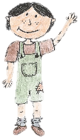  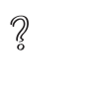 | Wat moet ik doen?  Je probeert zo snel mogelijk de 5 kleurenkaartjes in jouw kleur te verzamelen en dan terug te gaan naar het midden van het bordspel. Aan de hand van de 5 tips op de kleurenkaartjes kom je te weten welk personage uit het verhaal jij hebt. Heb jij als eerste jouw 5 kleuren verzameld en sta je terug in het midden van bordspel. Zeg dan tegen je andere spelers welk personage jij bent en dan ben jij de winnaar van het spel.
Hoe ga ik het doen?

- Je legt het spelbord in het midden.
- Kies elk een gekleurde pion uit en plaats ze in het middenvak.
- Gooi elk op z’n beurt met de dobbelsteen. De speler die het hoogste aantal ogen geworpen heeft, mag beginnen.
- We spelen in wijzerzin.
- Gooi opnieuw met de dobbelsteen en verplaats je pion naar gelang van het aantal ogen.
- Je kiest zelf de richting die je uitgaat, maar eenmaal je een richting uitgaat, mag je niet meer terugkeren.
- Kom je op een wit vakje, neem je een wit kaartje.
- Voer de opdracht uit of lees de vraag op het kaartje hardop voor. Ga op zoek naar het antwoord van de vragen en bespreek dat in je groepje.
- Kom je op een kleurenkaartje, dan kijk je eerst en vooral naar de kleur. Je mag alleen een kaartje van jouw kleur nemen, indien je op jouw kleurtje staat.
- Sta je op een andere kleur, dan sla je een beurt over.
- Sta je op een kleurvakje van jouw kleur, neem dan een kaartje in je eigen kleur.
- Lees de tip op je kleurenkaart. Het is de bedoeling dat je de 5 tips over de personages verzamelt.
- Heb je 5 kaartjes in je eigen kleur verzameld, werp dan opnieuw met de dobbelsteen en probeer zo snel mogelijk terug naar het middenvak van het bord te gaan.
- Sta je op het middenvak, dan mag je vertellen welk personage jij hebt.
- De eerste die zijn personage voorstelt aan de andere leerlingen wint.

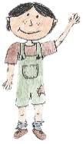 | Ik doe mijn werk.  Speel nu het spel aan de hand van de stapjes hierboven.
Ik kijk mijn werk na.
De leerlingen denken na over volgende vragen:
- Heb ik het spel eerlijk gespeeld?
- Wat vond ik het leukst?
- Wat ging er moeilijk?
- Wat zou ik de volgende keer misschien beter kunnen doen?
Opruimen
- Verzamel alle kaartjes.
- Verzamel de pionnen in het doosje.
- Leg alles terug mooi op zijn plaats.

- Spelbord (kennismakingsspel personages)
(zie volgde pagina)

 |  |  | 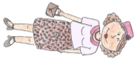 | 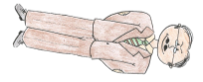 | 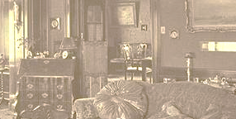 |  | 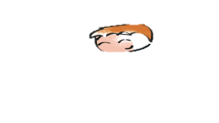
 |  |  | 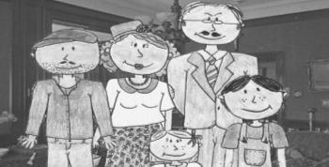
 |  |  |  |  |  |  |  | 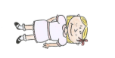

- Spelkaartjes (Kennismakingsspel personages)
Jérome zorgt vaak voor zijn zusje Suzanne. Weet je nog wat hij voor haar deed?  En jullie? Hebben jullie een jongere broer of zus voor wie jullie soms moeten zorgen? Wat doen jullie dan? | Is de familie Van Campenhout gelovig? Hoe heb je dat juist wel of niet kunnen afleiden?  Zijn jullie gelovig opgevoed? Wanneer gaan jullie naar de kerk?
Wat wil Jérome later graag worden?  Wat willen jullie later graag worden? | In het veld van boer Clément verzorgt Jérome vaak enkele dieren. Welke dieren?  Hebben jullie thuis dieren? Welke? Wie verzorgt er dan die diertjes?
Wat is de bijnaam van Hendrik die zijn vrienden hem geven?  Geven ze jou soms wel eens een bijnaam? Wat is die bijnaam? Hoe kom je aan deze bijnaam? | Na school speelt Hendrik altijd samen op het veld. Wat speelt hij er dan het liefst?  Wat doen jullie na school? Wat zijn jullie hobby’s?
Hendrik gaat niet graag naar school.  Waarom niet?  Gaan jullie graag naar school? Wat is jullie lievelingsvak? Wat doen jullie het minst graag en waarom? | Hendrik haalt graag kattenkwaad uit.  Welke streek haalde Hendrik uit met Alexander?  Halen jullie soms kattenkwaad uit?  Wat haalden jullie nog onlangs eens uit?
Waar is mama Luciënne heel goed in?  Waar is jullie mama de beste in? | Op welke dag ziet mama Luciënne er op haar paasbest uit?  Wanneer zien jullie er op je paasbest uit?
Welke karaktereigenschappen  denken jullie dat er bij mama passen?  Hoe zouden jullie je eigen mama kunnen omschrijven? | Welke karaktereigenschappen  denken jullie dat er bij Suzanne passen?
Welke karaktereigenschappen  denken jullie dat er bij papa Didier passen?  Hoe zouden jullie je eigen papa kunnen omschrijven? | Waar werkt papa Didier?  Waarom vindt papa het belangrijk  om veel te werken?  Waar werkt jullie papa?
Waar speelt Suzanne het liefst mee?  Toen jullie 7 jaar waren, waar speelden jullie mee? | Suzanne helpt graag haar mama in het huishouden.  Met welke klusjes helpt ze haar mama?  Helpen jullie spontaan mee in het huishouden? Wat doen jullie dan?
Sla een beurt over. | Keer twee vakjes terug.
Je mag twee  vakjes vooruit. | Keer 1 plaats terug.
Je mag twee  vakjes vooruit. | Keer 1 plaats terug.
Sla een beurt over. | Sla een beurt over.
Sla een beurt over. | Keer 1 plaats terug.
Zoon | zoon
18 jaar | 18 jaar
dierenarts | dierenarts
Tielt | Tielt
oudste broer | oudste broer
zoon | zoon
12 jaar | 12 jaar
voetbal | voetbal
Rikkie | Rikkie
Tielt | Tielt
Tielt | Tielt
vrouw | vrouw
koken | koken
lief | lief
gelovig | gelovig
Tielt | Tielt
man | man
gelovig | gelovig
werker | werker
streng | streng
Tielt | Tielt
meisje | meisje
7 jaar | 7 jaar
poppen | poppen
zingen | zingen
- propagandaprent van jérome
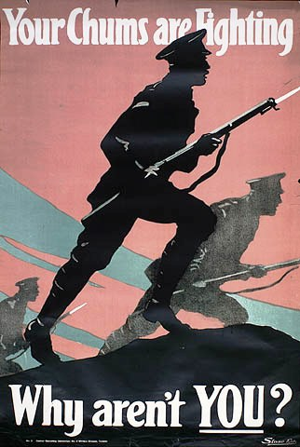

- Placematmethode

2  7 | Kleur | - Welke kleuren heersen er?  - Waarom zou men voor deze kleuren gekozen hebben?
3 | Licht | - Werkt men met een contrast van licht/donker?  - Werkt men met lichtinval? Zo ja, waarom zou men dat zo gedaan hebben?
4 | Vorm | - Maakt men gebruik van vormen op je propagandakaart? Welke?
5 | Houding | - Bespreek de houding van een bepaalde persoon of dier op je prent.  - Beeld daarna elk op z’n beurt die houding uit. Let op de details en zorg dat je de houding correct kan uitbeelden. De andere leerlingen mogen je instructies geven om je houding nog beter te laten maken.  - Waarom heeft de ontwerper van de propagandaprent voor deze houding gekozen?
6 | Kleur | - Welk gevoel roepen de kleuren bij jou op?  - Waarom?
8 | Gericht kijken | - Kies een voorwerp of een persoon die op de kaart staat, zonder het aan de andere leerlingen te vertellen.  De andere leerlingen mogen elk op hun beurt een vraag stellen  waarop jij alleen met ‘ja’ of ‘neen’ mag antwoorden. De andere  leerlingen moeten zo snel mogelijk te weten komen wie of wat jij  bent. Ze krijgen elk maar 1 kans om raden.  Het is nu aan een andere leerling om ook een voorwerp/persoon in  zijn/haar hoofd te hebben. Speel dit spel zo dat iedereen aan  bod is gekomen.
9 | Vorm | - Werkt men met contrasten in de vormen (bijvoorbeeld: groot <-> klein, zichtbaar <-> minder zichtbaar…)?  - Waarom zou men dat doen?
10 | Vorm | - Welk gevoel roepen de vormen van de propagandakaart bij jou op?  - Bekijk de andere kaarten, bespreek samen per kaart welke gevoelens jullie krijgen bij de verschillende vormen.
11 | Mening | - Wat vind jij van je propagandaprent?  - Wat vinden de andere van jouw prent?  - Leg alle prenten in het midden en laat je mening over de verschillende prenten horen.  - Begrijp je de mening van de andere leerlingen? Begrijp je hun standpunt?
12 | Zintuigen | - Welke muziek zou er bij je propagandakaart passen?  - Welke geuren roept deze propagandakaart bij je op?  Deze opdrachten doe je opnieuw voor alle  propagandakaarten in je groepje.
- Spel dobbelstenen (opdrachtenfiche)
- dagboekfragmenten + bijhorende opdrachtenfiche
Dagboekfragment van Didier Van Campenhout

Ik lees dagelijks de krant in de hoop meer nieuws te verkrijgen over de soldaten aan het front. Het nieuws in de krant is heel vaak positief. Volgens de kranten stellen de soldaten het goed. De soldaten die sterven aan het front, zijn volgens de krant gestorven als echte helden. Voor vele mensen helpt dat om hun verdriet te verwerken. Ik moet toegeven dat ik daar toch mijn twijfels over heb. Ik weet dat Jérome als een echte held aan het strijden is, maar als vader blijf je hopen dat je je zoon terug in de armen kunt nemen.
In de krant staat er ook telkens een cartoon. Suzanne en Hendrik vinden de cartoons vaak grappig. Als ik aan tafel de krant zit te lezen, dan komen ze over mijn schouder meekijken. De krant zelf lezen ze niet hoor, alleen voor de cartoons tonen ze interesse. Er zit altijd een boodschap achter de cartoons. Hendrik begrijpt de boodschap meestal wel, maar Suzanne nog niet. Suzanne is daar nog wat te jong voor. Zij let meer op de tekeningen dan op het doel van de cartoon. Cartoons tekenen vraagt veel werk. Er zijn heel wat kunstenaars die ze hebben aangesteld om cartoons te tekenen. Ook soldaten aan het front die mooi kunnen tekenen, hoeven niet meer langer met wapens te strijden, maar met pen en papier. Ik heb enkele cartoons uit de kranten gescheurd. Zo kunnen jullie die ook even van dichterbij bekijken.

Dagboekfragment Luciënne (mama van Jérome)

De invloed van propagandaposters was nog nooit zo groot. Iedereen op straat staat stil om naar de prenten te kijken. Voor de oorlog maakte men helemaal geen prenten om mensen te overtuigen. De oorlog doet het leven echt veranderen. De mensen gaan er helemaal in op. Men hangt nog maar een nieuwe prent uit en de hele stad heeft het meteen gezien. Ik hoor soms mensen lachen op straat. De prenten doen echt zijn werk. Ik heb nog enkele propagandaprenten voor vrouwen in mijn dagboek verstopt. Ik moet toegeven dat ze heel mooi gemaakt zijn. De prachtige kleuren spreken mij wel aan.
Voor de oorlog hadden er niet veel vrouwen werk. De meeste vrouwen werkten gewoon thuis en deden het huishouden. Al mijn vriendinnen, ook de mama van Guillaume, werkten thuis. Nu het oorlog is, hebben ze opeens wel meer banen waar wij als vrouwen bij kunnen helpen. Verpleging doen, naar Groot-Brittannië gaan om er in de munitiefabrieken te gaan werken… Opeens zijn er heel wat banen die wij als vrouw moeten vervullen. De meeste vrouwen in de straat melden zich dan ook spontaan aan. De jongste dochter van Anna, een vriendin uit de straat, is gisteren begonnen als verpleegster. Ze blijft daar nu een tijdje in het hospitaal, ze weet nog niet wanneer ze terug naar huis komt. Als ze terug thuis is, zal ik haar vragen hoe het daar verliep. Hopelijk heeft ze Jérome gezien. Ze kent Jérome goed, dus ze zal het me wel vertellen. Ik zou misschien ook nog verpleegster willen worden. De soldaten hebben nood aan verzorging. Ik zal het binnenkort eens bespreken met Didier en de kinderen.

- Opdrachtenfiche bij de propagandaprenten en cartoons

Opdrachtenfiche bij de propagandaprenten en cartoons

- Welke kleuren gebruikt men?
- Waarom zouden ze voor die kleuren gaan?
- Wat is het verhaal op de prent?
- Wie is er ‘de vijand’?
- Waar kun je dat aan merken?
- Wat is het doel van de prent?

- Orden de prenten van licht naar donker
- Orden de prenten van streng naar lief
- Orden de prenten van druk naar minder druk
- Kies zelf een criterium uit om de prenten te ordenen.
- Welke prent spreekt jou het meest aan?
- Waarom?
- Welke prent spreekt je het minst aan?
- Waarom?
- Verzin samen met je groepje een verhaal rond één prent die jullie uitkiezen.

- prenten cartoons en propaganda voor vrouwen

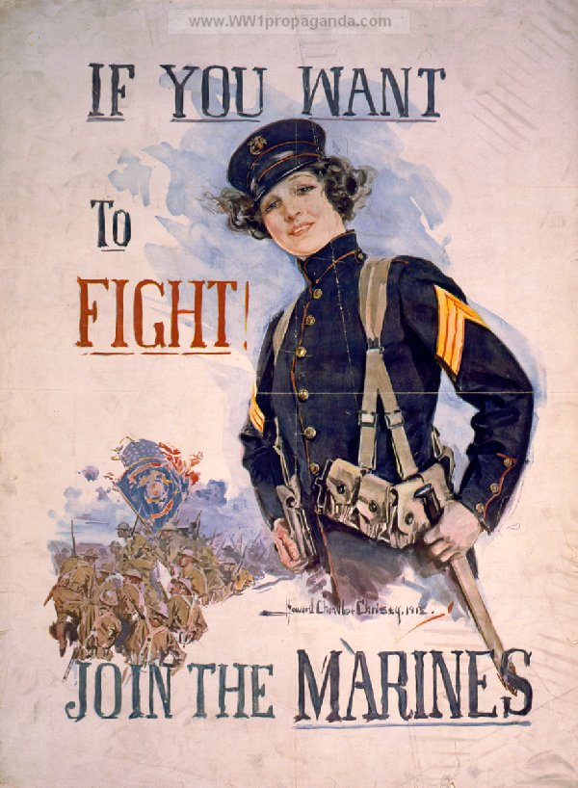
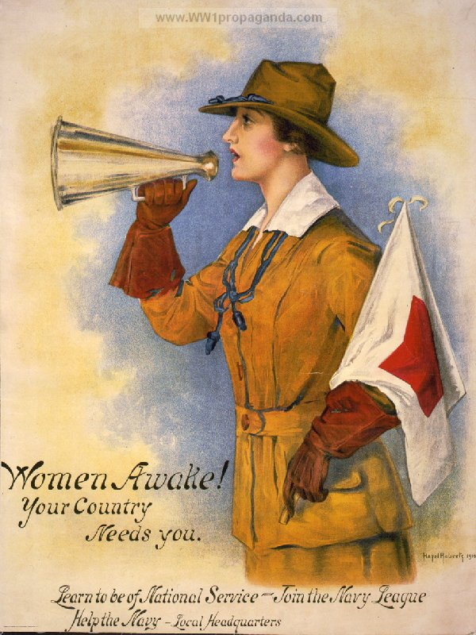

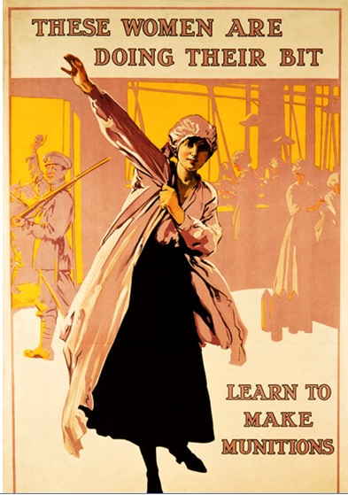
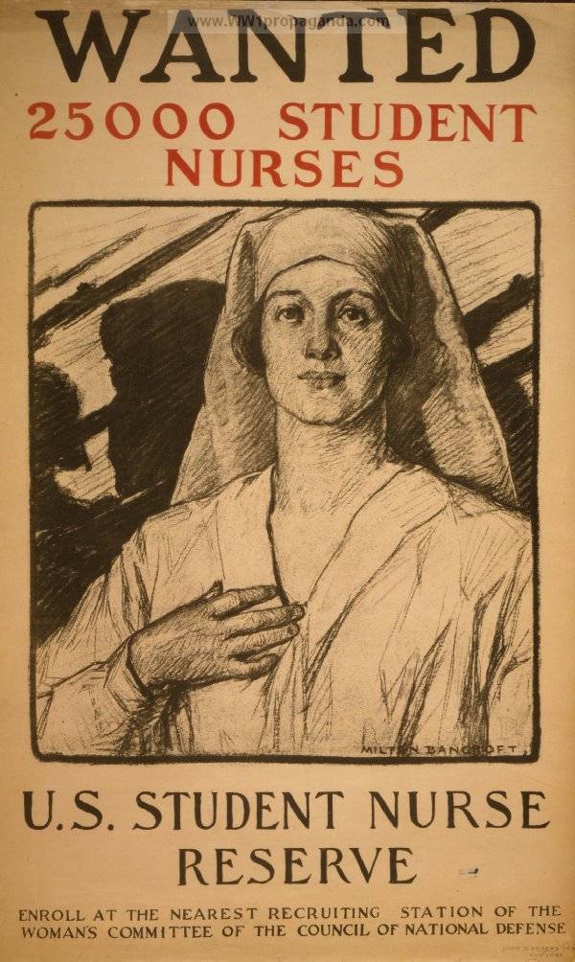
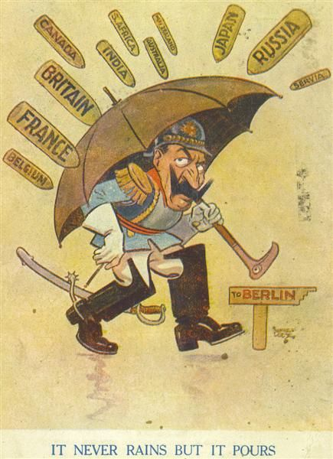
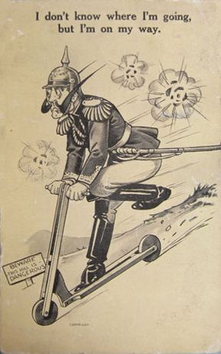
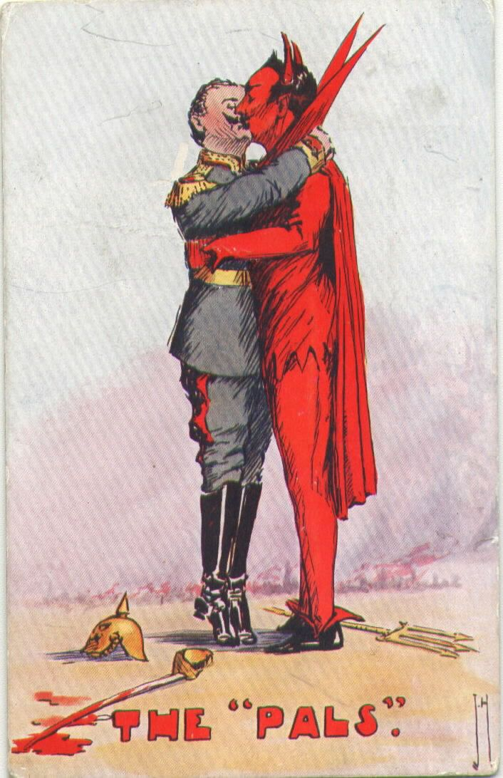
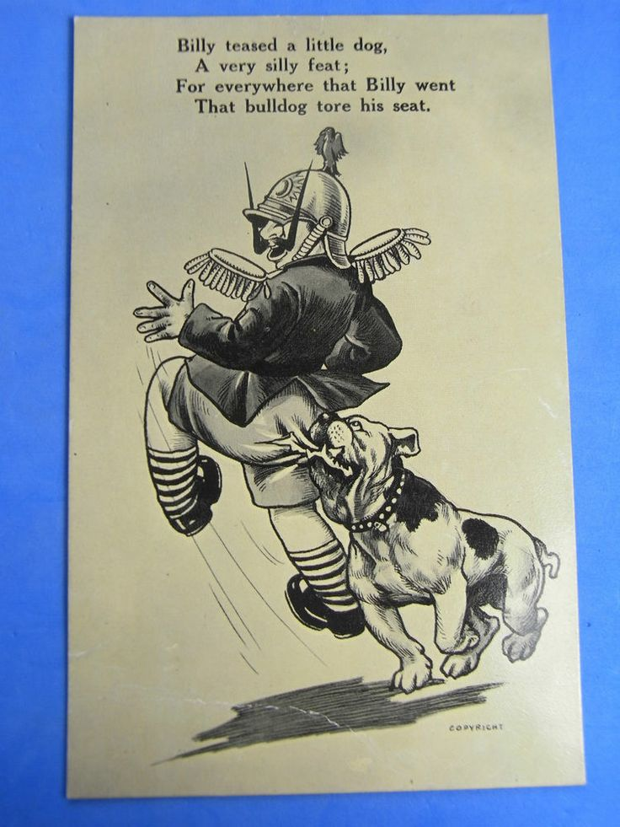
- invulblad conflicten

 | Conflict 1 | Conflict 2 | Conflict 3
Waar ging het over?
Hoe verliep het conflict?
Hoe liep het af?

